LEMBAGA PENDIDIKAN DAN PELATIHAN POLRI
PUSAT PENDIDIKAN DAN ADMINISTRASI

LAPORAN HASIL AKSI PERUBAHAN

APLIKASI PENDAFTARAN ONLINE KILAT DAN CEPAT
PADA RUMAH SAKIT BHAYANGKARA NGANJUK JATIM
(ALPOKAT RUMBAY )



OLEH :
dr. MOCH YUNUS. SpOT
NOSIS: 20230207021129

PESERTA PELATIHAN KEPEMIMPINAN ADMINISTRATOR
ANGKATAN VII
T.A. 2023

LEMBAGA PENDIDIKAN DAN PELATIHAN POLRI PUSAT PENDIDIKAN ADMINISTRASI

LEMBAR PERSETUJUAN
RENCANA AKSI PERUBAHAN
APLIKASI PENDAFTARAN ONLINE KILAT DAN CEPAT
PADA RUMAH SAKIT BHAYANGKARA NGANJUK JATIM
(ALPOKAT RUMBAY )

Peserta Pelatihan :

dr. MOCH YUNUS. SpOT
NOSIS: 2023020702112

Telah disetujui pada tanggal : 09 April 2023
di Pusdikmin Lemdiklat Polri Bandung

  Coach, |  |   Mentor,
NOLIK DWI ATMONO, S.E., M.E.  PEMBINA NIP 197811282008011001 |  | drg.DWI MIYARSI ,MARS  AKBP NRP 76040930

LEMBAGA PENDIDIKAN DAN PELATIHAN POLRI
PUSAT PENDIDIKAN ADMINISTRASI

LEMBAR PERSETUJUAN
LAPORAN HASIL AKSI PERUBAHAN
APLIKASI PENDAFTARAN ONLINE KILAT DAN CEPAT
PADA RUMAH SAKIT BHAYANGKARA NGANJUK JATIM
(ALPOKAT RUMBAY )

Peserta Pelatihan :
dr. MOCH YUNUS. SpOT
NOSIS: 2023020702112

Telah disetujui pada tanggal : 09 Juni 2023
di Pusdikmin Lemdiklat Polri Bandung

Coach, |  | Mentor,
NOLIK DWI ATMONO, S.E., M.E.  PEMBINA NIP 197811282008011001 |  | drg.DWI MIYARSI ,MARS  AKBP NRP 76040930

LEMBAGA PENDIDIKAN DAN PELATIHAN POLRI
PUSAT PENDIDIKAN ADMINISTRASI

PENJELASAN COACH
TENTANG KEMAMPUAN PESERTA
Nama : dr. MOCH YUNUS. SpOT
No Siswa : 20230207021129

Saya menilai peserta sangat mampu/kurang mampu/tidak mampu melaksanakan perencanaan aksi perubahan dengan penjelasan sebagai berikut :

- Memiliki rumusan masalah yang dilengkapi dengan data dan teknik analisis isu yang baik
- Memiliki inovasi berupa “Aplikasi Pendaftaran Online Kilat dan Cepat pada Rumah Sakit Bhayangkara Nganjuk Jatim (ALPOKAT RUMBAY)”
- Memiliki tahapan rencana dan pengendalian mutu yang baik
- Memiliki kejelasan peta/identifikasi sumberdaya organisasi yang baik
- Memiliki rencana strategi pengembangan kompetensi dalam pelaksanaan aksi perubahan

PEMBINA NIP 197811282008011001

LEMBAGA PENDIDIKAN DAN PELATIHAN POLRI
PUSAT PENDIDIKAN ADMINISTRASI

LEMBAR PERSETUJUAN

Coach,

Bandung, April 2023

NOLIK DWI ATMONO, SE,ME
PEMBINA NIP 197811282008011001

LEMBAGA PENDIDIKAN DAN PELATIHAN POLRI
PUSAT PENDIDIKAN ADMINISTRASI

PENJELASAN MENTOR TENTANG
KEMAMPUAN PESERTA
Nama : dr. MOCH YUNUS. SpOT
No Siswa : 20230207021129

Saya menilai peserta sangat mampu/kurang mampu/tidak mampu melaksanakan perencanaan aksi perubahan dengan penjelasan sebagai berikut :

- Mampu merencanakan aksi perubahan berupa aplikasi pendaftaran online kilat dan cepat , yang akan digunakan di Rumah sakit Bhayangkara Nganjuk Jatim;
- Mampu menjelaskan aksi perubahan berupa aplikasi pendaftaran online kilat dan cepat yang akan digunakan di Rumah sakit Bhayangkara Nganjuk Jatim;
- Mampu mengimplementasikan aksi perubahan berupa aplikasi pendaftaran online kilat dan cepat yang akan digunakan di Rumah sakit Bhayangkara Nganjuk Jatim.

Nganjuk, April 2023

drg.DWI MIYARSI ,MARS
AKBP NRP 76040930
ABSTRAKSI

Keberhasilan lembaga pendidikan dalam membentuk karakter sumber daya manusia (SDM) Polri yang sesuai dengan tuntutan dan harapan masyarakat sangat ditentukan oleh bagaimana proses belajar mengajar dilaksanakan dengan tepat sasaran, efektif dan efisien serta serta didukung oleh kurikulum dan bahan ajar kekinian disesuaikan dengan perkembangan kemajuan ilmu dan teknologi.
Rumkit Bhayangkara TK. III Nganjuk sebagai unsur pelaksana staf khusus di bawah Biddokkes Polda Jatim bertugas menyelenggarakan dan membina fungsi Kedokteran dan Kepolisian diseluruh jajaran Polda Jatim yang pelaksanaannya diwujudkan dalam pemberian pelayanan kesehatan paripurna kepada Anggota, PNS, keluarga Polri dan masyarakat umum agar sehat samapta. Selain itu Rumkit Bhayangkara TK. III Nganjuk juga mengemban fungsi dukungan kesehatan kepada tugas operasional Polri yang mengarah pada dukungan ilmu Kedokteran Kepolisian (Scientific Crime Investigation) yang berbasis ilmu pengetahuan dan teknologi
Lambatnya pelayanan karena masih menggunakan manual dalam registrasi pasien dan pelayanan klinik hal ini disebabkan belum tersedianya system aplikasi secara online yang dapat digunakan oleh masyarakat penerima layanan public sehingga masyarakat dapat dengan mudah melakukan registrasi tanpa harus melakukan antrian yang cukup panjang dan lama pada satker RS Bhayangkara Nganjuk Jatim.

Dengan diimplementasikannya sistem dan pedoman alpokat rumbay, maka tercapainya Aplikasi Pendaftaran Online Kilat Dan Cepat Pada Rumah Sakit Bhayangkara Nganjuk Jatim (Alpokat Rumbay ) . Aplikasi ini diharapkan mampu meningkatkan mutu dan kualitas Pelayanan pada Rumah Sakit Bhyangkara Nganjuk Polda Jati
Kata Kunci : alpokat rumbay, pelayanan rumah sakit

KATA PENGANTAR
Puji syukur kehadirat Allah Swt atas segala limpahan rahmat dan karuniaNya sehingga Action Leader dapat menyelesaikan Laporan Aksi Perubahan merupakan salah satu persyaratan dalam penyelesaian Pendidikan dan Pelatihan PKA Angkatan III TA. 2023 yang diselenggarakan di Pusdikmin Polri bekerjasama dengan Pusat Kajian Pendidikan dan Pelatihan Aparatur Lembaga Administrasi Negara.
Laporan Aksi Perubahan Ini Disusun Untuk Memenuhi Salah Satu Persyaratan Dalam Mengikuti Program Pendidikan Dan Pelatihan PKA Angkatan VII TA. 2023 yang Diselenggarakan Di Pusdikmin Polri. Dalam penulisan Action Leader Mengambil judul untuk Aksi Perubahan ini adalah

“Aplikasi Pendaftaran Online Kilat dan Cepat pada Rumah Sakit Bhayangkara Nganjuk Jatim (ALPOKAT RUMBAY)”

Action Leader menyadari sepenuhnya bahwa dalam penulisan Laporan Aksi Perubahan ini masih banyak kekurangan dan jauh dari kesempurnaan karena keterbatasan waktu, materi dan kemampuan Action Leader dalam menuangkan gagasan, untuk itu kritik dan saran demi perbaikan Laporan Aksi Perubahan ini sangat Action Leader harapkan, agar dapat diaplikasikan dalam pelaksanaan tugas sekembalinya ke kesatuan.

Harapan Action Leader semoga Laporan Aksi Perubahan ini dapat berguna dan bermanfaat dalam pelaksanaan tugas di Rumkit Bhayangkara Nganjuk Jatim dan pembaca.

DAFTAR ISI

LEMBAR PERSETUJUAN i
PENJELASAN COACH TENTANG KEMAMPUAN PESERTA ii
PENJELASAN MENTOR TENTANG KEMAMPUAN PESERTA iii
KATA PENGANTAR iv
DAFTAR ISI vi
DAFTAR TABEL vii
DAFTAR GAMBAR viii
- BAB I PENDAHULUAN 1
- Latar Belakang 1
- Tujuan 19
- Manfaat 22
- Ruang lingkup 23
- Inovasi Dan Output Rencana Aksi Perubahan
- Ruang Lingkup 23

- BAB II DESKRIPSI RENCANA AKSI PERUBAHAN
- Roadmap atau Milestone aksi perubahan
  - Kegiatan;
  - Waktu pelaksanaan;
  - Tahapan rencana aksi perubahan.
- Stakeholder aksi perubahan
- Internal;
- Eksternal;
- Peran, pengaruh dan intensitas;
- Strategi Komunikasi.
- BAB III PELAKSANAAN AKSI PERUBAHAN
- Pemanfaatan Sumber Daya
- Mobilisasi SDM;
- Pengelolaaan anggaran;
- Penggelolaan sarana prasarana;
- Strategi mengatasi masalah.
- Stakeholder
  - Dukungan Stakeholder;
  - Kuadran Stakeholder setelah aksi perubahan.
- Capaian Aksi Perubahan
- Kesesuaian antara milestone dan implementasi;
- Pencapaian hasil perubahan terhadap rencana perubahan;
- Pelaksanaan strategi pengembangan kompetensi dalam Aksi Perubahan;
- Keterkaitan mata pelatihan pilihan dengan aksi perubahan.
- BAB IV PENUTUP
  - Simpulan;
  - Rekomendasi.
5. DAFTAR PUSTAKA

DAFTAR TABEL

Tabel 1.4 Matriks Analisis USG Isu Strategis 17
Tabel 2.1 Tabel Pengelolaan Keuangan 27
Tabel 2.2 Tabel Identifikasi Stakeholder 29
Tabel 2.3. Tabel Identitas stakeholder 31
Tabel 2.4. Pentahapan Recana Aksi Perubahan 36
Tabel 2.5. Risiko Rencana Aksi Perubahan 41
Tabel 2.6 Rencana Strategi Pengembangan Kompetensi. 42

DAFTAR GAMBAR

Gambar 1.1 Struktur Organisasi …….. 4
Gambar 2.1 Struktur Penyelenggara Aksi Perubahan 25
Gambar 2.2. Peta jejaring aksi perubahan 33
Gambar 2.3. Kuadran Stakeholder 35

BAB I
PENDAHULUAN

- Latar Belakang

- Gambaran Umum

Organisasi apapun bentuknya selalu dihadapkan dengan tuntutan untuk melaksanakan perubahan kearah yang lebih baik sehingga mampu bersaing dengan organisasi lain. Suatu organisasi hanya dapat bertahan apabila organisasi tersebut selalu melakukan perubahan, dan setiap perubahan yang terjadi harus dicermati karena keefektifan suatu organisasi tergantung pada sejauh mana organisasi dapat menyesuaikan diri dengan perubahan tersebut.

Pada dasarnya semua perubahan yang dilakukan mengarah pada peningkatan efektifitas organisasi dengan tujuan mengupayakan perbaikan kemampuan organisasi dalam menyesuaikan diri terhadap perubahan lingkungan serta perubahan perilaku anggota organisasi (Robbins, 2006, 763). Lebih lanjut Robbins menyatakan perubahan organisasi dapat dilakukan pada struktur yang mencakup strategi dan sistem, teknologi, penataan fisik dan sumber daya manusia.

Proses pergerakan suatu organisasi mengikuti daur hidup yaitu bangkit, tumbuh, dewasa dan mengalami kemunduran. Hal ini menunjukkan bahwa keberadaan suatu organisasi bukan sebagai satu kesatuan yang statis, melainkan selalu berevolusi dan berubah sesuai dengan tuntutan perubahan di lingkungan organisasi.

Organisasi Polri sebagai alat penegak hukum dan penyelenggara keamanan dalam Negeri yang memiliki tugas dan fungsi memelihara keamanan, menegakkan hukum serta memberi perlindungan, pengayoman dan pelayanan kepada masyarakat sebagaimana sebagaimana diatur dalam Undang-Undang Nomor 2 Tahun 2002 tentang Kepolisian Negara Republik Indonesia, Polri dituntut untuk mampu mengantisipasi dan menanggulangi berbagai bentuk ancaman Kamtibmas, karena itu Polri juga terus melakukan perubahan agar menjadi lebih baik.

Salah satu tugas pokok Polri adalah Pelayanan, Pengayoman dan Pelindung masyarakat. Dalam hal ini yang lebih difokuskan adalah kepada pelayanan Polri dimana pelayanan adalah setiap kegiatan yang menguntungkan dalam suatu kumpulan atau kesatuan, dan menawarkan kepuasan meskipun hasilnya tidak terikat pada suatu produk secara fisik (Sinambela, 2008, h.5). Polri yang profesional merupakan sebuah landasan bagi Polri agar mampu memberikan pelayanan yang lebih baik pada masyarakat sehingga Polri dapat berfungsi sesuai dengan fungsinya dan juga agar Polri mendapatkan dukungan dan tempat dari masyarakat. Berdasarkan pemikiran para pakar di atas, dapat disimpulkan bahwa pelayanan publik merupakan kegiatan atau rangkaian kegiatan yang dilakukan oleh organisasi atau instansi dalam rangka memenuhi kebutuhan masyarakat, dimana diharapkan masyarakat dapat puas terhadap layanan yang diberikan. Sehingga dapat dikatakan bahwa pelayanan publik dapat ditandai dengan adanya pengabdian kepada masyarakat untuk memenuhi kebutuhan dan kepuasan masyarakat.

Akuntabilitas kinerja dan keuangan suatu lembaga/instansi merupakan gambaran dari proses perencanaan dan pelaksanaan yang berpedoman kepada ketentuan yang berlaku serta didukung dengan Manajemen Operasional yang baik, Manajemen sumber daya manusia yang tepat, manajemen sarana dan prasarana dan manajemen anggaran dan keuangan yang transparan, maka dalam perencanaan dan pelaksanaan tugas pokok dan fungsi serta program dan kegiatan diperlukan unsur pengawasan agar program dapat berjalan seperti yang diharapkan serta untuk mencegah terjadinya penyimpangan dan penyalahgunaan wewenang.

Rumkit Bhayangkara TK. III Nganjuk sebagai unsur pelaksana staf khusus di bawah Biddokkes Polda Jatim bertugas menyelenggarakan dan membina fungsi Kedokteran dan Kepolisian diseluruh jajaran Polda Jatim yang pelaksanaannya diwujudkan dalam pemberian pelayanan kesehatan paripurna kepada Anggota, PNS, keluarga Polri dan masyarakat umum agar sehat samapta. Selain itu Rumkit Bhayangkara TK. III Nganjuk juga mengemban fungsi dukungan kesehatan kepada tugas operasional Polri yang mengarah pada dukungan ilmu Kedokteran Kepolisian (Scientific Crime Investigation) yang berbasis ilmu pengetahuan dan teknologi.

Visi dan Misi Rumkit Bhayangkara TK. III Nganjuk.
- Visi :
“ Mewujudkan Rumah Sakit yang profesional untuk mendukung tugas pokok Kepolisian dan pelayanan prima bagi masyarakat ”

- Misi :
- Menyelenggarakan Kesehatan Kepolisian yang Profesional untuk Meningkatkan Pelayanan kesehatan Masyarakat Polri;
- Menyelenggarakan Dokpol untuk Mendukung Tugas Pokok Kepolisian;
- Meningkatan mutu pelayanan kesehatan dan keselamatan pasien serta Fasilitas Kesehatan;
- Memberikan pelayanan kesehatan bagi masyarakat secara prima dan paripurna.

- Struktur Organisasi
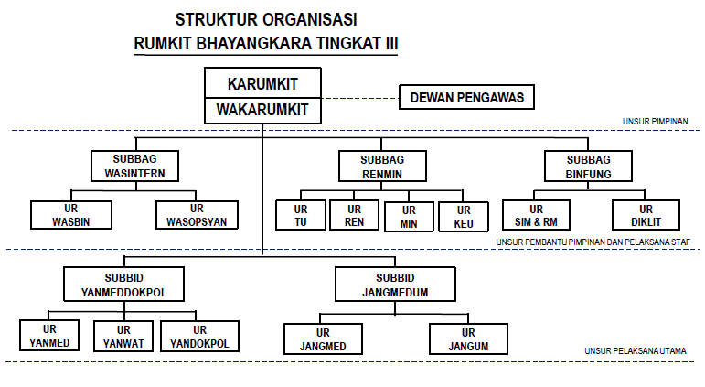
Gambar 1.1
Struktur Organisasi Biro SDM

Berdasarkan gambar 1 tersebut diatas, saat ini Project Leader berkedudukan sebagai Kasubbid yanmeddokpol RS Bhayangkara Nganjuk Jatim, yang di bantu oleh tiga subdivisi yaitu Uryanmed, Uryanwat dan Urdokpol.
Dalam melaksanakan tupoksinya , Kasubbid yanmeddokpol berkoordinasi dan bertanggung jawab secara langsung kepada Wakarumkit dan Karumkit .

- Tugas Pokok dan Fungsi
Berdasarkan tugas pokok dan fungsi yang diemban saat ini, Action leader
          - Menyelenggarakan kegiatan pelayanan medik, pelayanan keperawatan dan pelayanan kedokteran kepolisian di lingkungan Rumkit Bhayangkara untuk mewujudkan pelayanan prima dan paripurna;
          - Dalam melaksanakan tugas, Subbidyanmeddokpol menyelenggarakan fungsi :
- Pelayanan medik;
- Pelayanan keperawatan;
- Pelayanan kedokteran kepolisian;
- Pelayanan instalasi.

          - Dalam melaksanakan tugas sebagaimana dimaksud di atas Subbidyanmeddokpol dibantu oleh :
- Uryanmed, yang bertugas menyelenggarakan kegiatan pelayanan Medik;
- Uryanwat, yang bertugas menyelenggarakan kegiatan pelayanan Keperawatan
- Uryandokpol, yang bertugas menyelenggarakan kegiatan pelayanan Dokpol
- Rumusan Masalah

Berdasarkan tugas pokok dan fungsi yang diemban saat ini, Action leader menemukan beberapa permasalahan yang terjadi dilingkup pelayanan pada Poliklinik RS.Bhayangkara Nganjuk sebagai berikut :

- Lambatnya pelayanan karena masih menggunakan system registrasi secara manual, sehingga mengakibatkan penumpukan antrian pasien di loket pendaftaran dan berdampak pada lamanya pelayanan terhadap pasien.

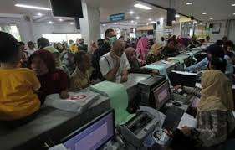 Tampak antrian di depan loket pendaftaran
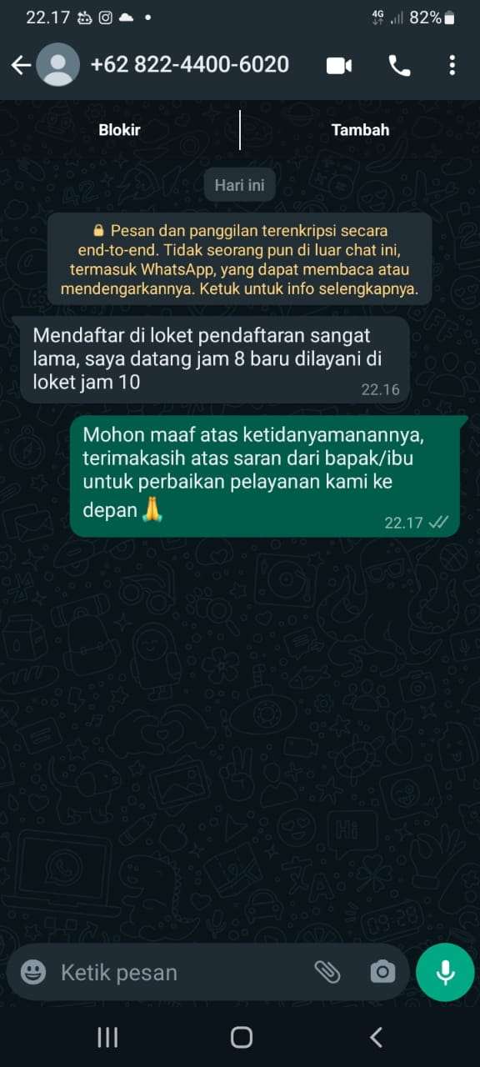
Komplain dari pasien tentang lama nya antrian pendaftaran di admisi (hp custumer service)

- Masyarakat kurang mendapatkan informasi terkait apa saja pelayanan di rumah sakit.
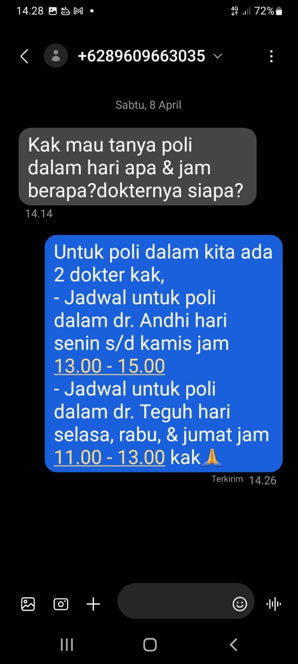
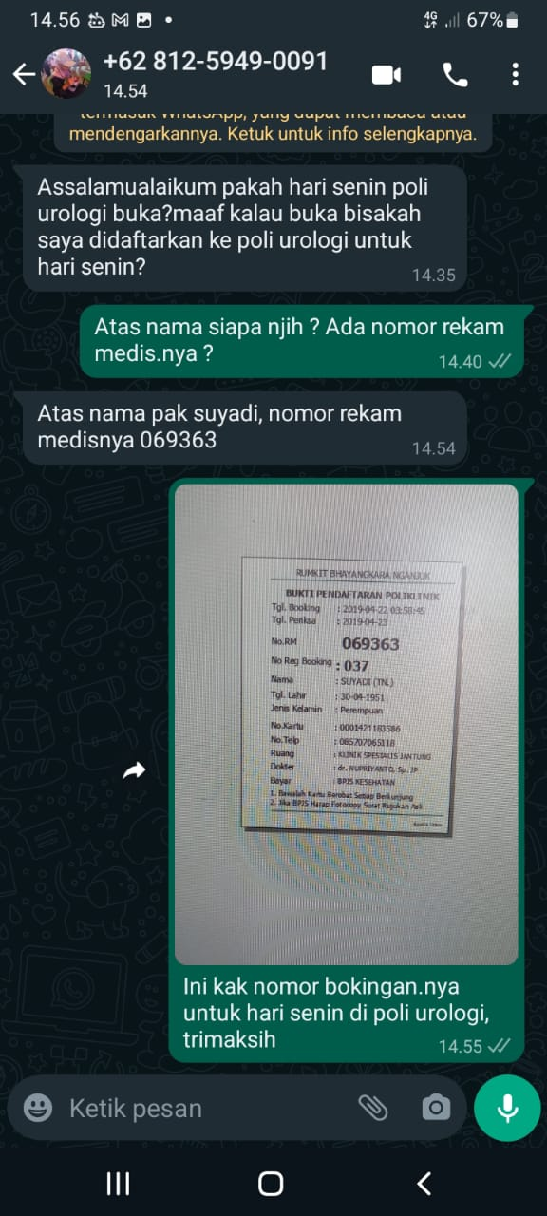
Pertanyaan pasien terhadap jadwal layanan poliklinik (hp cusstumer service)

- Kurangnya sumber daya fungsi kesehatan baik saran prasarana maupun jumlah tenaga kerja

NO | TENAGA | JUMLAH | KETERANGAN
1 | Admisi | 4 | Data entri
2 | Pembantu admisi | 2 | Pengambil status

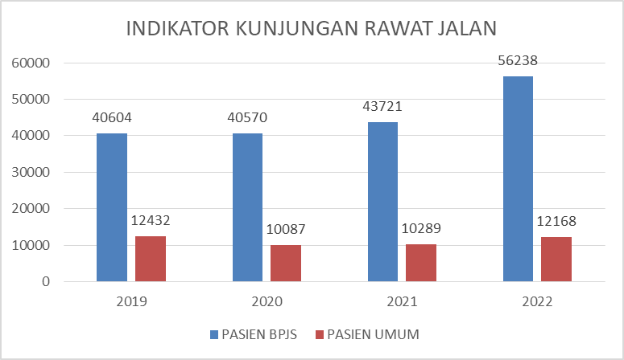
Kunjungan pasien poliklinik dalam satu tahun

Adapun beberapa permasalahan yang juga dapat berpengaruh dalam pelayanan di poliklinik yang diakibatkan terbatasnya fasilitas dan ketenaga kerjaan yang kurang memadai. Tenaga kerja admisi yang ada 4 orang untuk melayani jumlah pasien sekitar 200 sampai 250 pasien per hari, sehingga antrian pasien di ruang admisi akan semakin lama. Ruangan Poliklinik kami juga masih memiliki ruangan yang kurang luas, sehingga factor diatas dapat mengakibatkan kurang nyamannya pasien dalam menerima pelayanan kami.
Berdasarkan permasalahan tersebut diatas, dalam rangka meningkatkan capaian kinerja dan pelayanan Rumah Sakit Bhayangkara Nganjuk dalam memberikan pelayanan Kesehatan kepada masyarakat maupun anggota polri, maka dibutuhkan suatu inovasi yang dapat mengatasi permasalahan - permasalahan tersebut diatas.
Dalam menentukan prioritas masalah dilakukan metode USG (Urgency, Seriousness, Growth). Metode ini merupakan salah satu cara menetapkan urutan prioritas masalah dengan metode teknik scoring 1-5 dan dengan mempertimbangkan tiga komponen dalam metode USG.
Tabel 2.1
ANALISIS MANAJEMEN USG DARI MASALAH SPESIFIK
NO | MASALAH POKOK | NILAI BOBOT |  |  | Jumlah
NO | MASALAH POKOK | U | S | G
1 | Lambatnya pelayanan karena masih menggunakan manual dalam registrasi pasien dan pelayanan klinik . | 5 | 3 | 4 | 12
2 | Masyarakat kurang mendapatkan informasi terkait pelayanan di rumah sakit. | 4 | 3 | 3 | 10
3 | Dukungan sumber daya fungsi kesehatan baik dukungan prasarana peralatan maupun sumber daya manusia (SDM), baik secara kuantitas maupun kualitas yang belum memadai | 4 | 3 | 4 | 11

Dari masalah tersebut dilakukan pembobotan. Hasil pembobotan menunjukkan bahwa masalah utama yang dihadapi adalah lambatnya pelayanan karena masih menggunakan manual dalam registrasi pasien dan pelayanan klinik hal ini disebabkan belum tersedianya system aplikasi secara online yang dapat digunakan oleh masyarakat penerima layanan public sehingga masyarakat dapat dengan mudah melakukan registrasi tanpa harus melakukan antrian yang cukup panjang dan lama pada satker RS Bhayangkara Nganjuk Jatim.

Keterangan:
U = Urgency, yaitu dilihat dari tersedianya waktu, mendesak atau tidak masalah tersebut diselesaikan.
S = Seriuosness, yaitu dengan melihat dampak masalah tersebut terhadap produktifitas kerja, pengaruh terhadap keberhasilan, membahayakan sistem atau tidak.
G = Growth, yaitu tingkat perkembangan masalah apakah masalah tersebut berkembang sedemikian rupa sehingga sulit untuk dicegah.
Penilaian :
Sangat Besar = 5
Besar = 4
Sedang = 3
Kecil = 2
Sangat Kecil = 1

Berdasarkan hasil pembobotan dapat menunjukan bahwa masalah utama yang dihadapi saat ini adalah “Lambatnya pelayanan karena masih menggunakan manual dalam registrasi pasien dan pelayanan klinik” yang disebabkan “Belum tersedianya Aplikasi Pendaftaran Online Kilat dan Cepat pada Rumah Sakit Bhayangkara Nganjuk Jatim yang mengakibatkan penumpukan antrin di loket pendaftaran”. Maka perlu dibuat suatu Aplikasi Pendaftaran Online Kilat dan Cepat Pada Rumah Sakit Bhayangkara Nganjuk Jatim (ALPOKAT RUMBAY) melalui rancangan aksi perubahan yang diimplementasikan melalui aksi perubahan guna meningkatkan kinerja pada Subbidyanmeddokpol terutama di area percepatan antrian pasien pada admisi poliklinik yang berdampak peningkatan kepuasan pasien.

b. Tujuan

Menjelaskan tujuan secara umum dari rencana aksi perubahan yang akan di capai dalam dua tahap yaitu tahap off campus selama 60 hari dan tahap pasca pelatihan.
- Tujuan off campus (60 hari kalender);
- Terwujudnya Aplikasi Pendaftaran Online Kilat dan Cepat Pada Rumah Sakit Bhayangkara Nganjuk Jatim (ALPOKAT RUMBAY) yang valid dan akurat;
- Tersusunnya buku panduan aplikasi pendaftaran online kilat dan cepat (ALPOKAT RUMBAY)
- Terlaksananya sosialisasi dan bimtek aplikasi pendaftaran online kilat dan cepat (ALPOKAT RUMBAY)
- Terwujudnya implementasi dan otomatisasi registrasi antrian pasien yang efektif dan optimal melalui aplikasi (ALPOKAT RUMBAY)
- Pimpinan dapat menggunakan Aplikasi Pendaftaran Online Kilat dan Cepat Pada Rumah Sakit Bhayangkara Nganjuk Jatim (ALPOKAT RUMBAY) untuk mengambil kebijakan dan keputusan.
- Tujuan pasca pelatihan
            - Jangka Menengah
- Tetap digunakannya Aplikasi Pendaftaran Online Kilat dan Cepat Pada Rumah Sakit Bhayangkara Nganjuk Jatim (ALPOKAT RUMBAY) yang mengakibatkan berkurangnya penumpukan antrian di loket pendaftaran .
- Dimasukkanya aplikasi (ALPOKAT RUMBAY) dalam Renstra Rumah Sakit sehingga dapat dijadikan program yang permanen dan mendapatkan dukungan anggaran.
- Pengembangan Aplikasi Pendaftaran Online Kilat dan Cepat Pada Rumah Sakit Bhayangkara Nganjuk Jatim (ALPOKAT RUMBAY) dengan penambahan fitur fitur yang dibutuhkan oleh masyarakat .
            - Jangka Panjang
Server Aplikasi Pendaftaran Online Kilat dan Cepat Pada Rumah Sakit Bhayangkara Nganjuk Jatim (ALPOKAT RUMBAY) menjadi satu server yang dikelola oleh Bid TIK Polda Jatim sebagai bentuk penerapan E-Government.

c. Kemanfaatan Aksi Perubahan
Berdasarkan Peraaturan Presiden nomor 81 Tahun 2010 tentang Grand Design Reformasi Birokrasi 2010-2015 dan Peraturan Mentri PAN-RB nomer 18 Tahun 2021 tentang Road Map Reformasi Birokrasi Kemenpan RB dan Reformasi Birokrasi 2020-2024.
Pemerintah pada tanggal 5 Desember 2011 mencanangkan Program Reformasi Birokrasi Tematik, yang mana implementasi reformasi ini berorientasi pada dampak yang dihasilkan, bukan lagi hanya sekedar persoalan administrasi.
Terdapat 4 hal yang menjadi focus Reformasi Birokratik Tematik,yaitu;
1. penanggulangan kemiskinan
2. peningkatan investasi
3. digitalisasi administrasi pemerintah
4. peningkatan penggunaan produk dalam negri dan pengendalian laju inflasi.

Sesuai dengan hal diatas , maka Aksi Perubahan yang akan dilakukan terkait dengan digitalisasi administrasi pemerintahan yang dampaknya juga akan dirasakan oleh masyarakat selaku pengguna layanan Rumah Sakit.
Aksi Perubahan ini diharapkan dapat memberikan manfaat sebagai berikut :

- Manfaat bagi Organisasi Internal

Dengan tersedianya Aplikasi Pendaftaran Online Kilat dan Cepat Pada Rumah Sakit Bhayangkara Nganjuk Jatim (ALPOKAT RUMBAY) dapat memudahkan Rs bhayangkara Nganjuk Jatim dalam memberikan pelayanan kepada masyarkat dan rumah sakit mempunyai data pasien secara akurat, efektif, dan efisien.

- Manfaat bagi Organisasi Eksternal

Dengan diterapkannya Pendaftaran Online Kilat dan Cepat Pada Rumah Sakit Bhayangkara Nganjuk Jatim (ALPOKAT RUMBAY) maka masyarakat dapat mendapatkan pelayanan yang efektif, informasi pelayanan di rumah sakit dapat diakses oleh seluruh masyarakat dan lembaga diluar rumah sakit seperti BPJS.

  - INOVASI DAN OUTPUT RENCANA AKSI

        - Inovasi
Inovasi dari aksi perubahan Aplikasi Pendaftaran Online Kilat dan Cepat Pada Rumah Sakit Bhayangkara Nganjuk Jatim (ALPOKAT RUMBAY ) adalah:
- Pembuatan Aplikasi Pendaftaran Online Kilat dan Cepat Pada Rumah Sakit Bhayangkara Nganjuk Jatim (ALPOKAT RUMBAY );
- Tersusunnya buku panduan aplikasi pendaftaran online kilat dan cepat (ALPOKAT RUMBAY);

        - Ouput Rencana Aksi

Output Rencana Aksi Perubahan, terdiri dari :
- Tersusunnya database rekapitulasi pasien pada Aplikasi Pendaftaran Online Kilat dan Cepat Pada Rumah Sakit Bhayangkara Nganjuk Jatim (ALPOKAT RUMBAY);
- Masuknya Aplikasi Pendaftaran Online Kilat dan Cepat Pada Rumah Sakit Bhayangkara Nganjuk Jatim (ALPOKAT RUMBAY) kedalam Rencana Kerja jangka panjang di Rumah Sakit Bhayangkara Nganjuk Jatim.
- Tersusunnya Surat Perintah Tim Efektif yang akan mengelola dan memastikan aplikasi ALPOKAT RUMBAY tetap dipakai
- Tersusunnya surat pernyataan keberlanjutan penggunaan ALPOKAT RUMBAY.

  - Ruang Lingkup
Ruang lingkup aksi perubahan ini difokuskan pada “ Aplikasi Pendaftaran Online Kilat dan Cepat Pada Rumah Sakit Bhayangkara Nganjuk Jatim (ALPOKAT RUMBAY ).

BAB II
DESKRIPSI RENCANA AKSI PERUBAHAN

- Roadmap atau Milestone Aksi Perubahan

1.Pentahapan Rencana aksi perubahan
- Kegiatan
Berdasarkan tujuan yang akan dicapai di dalam pelaksanaan aksi perubahan tersebut maka Milestone atau pentahapan yang akan dilaksanakan terdiri dari 4 (empat) tahap yaitu:
1. Perencanaan (Planning)
2. Pengorganisasian (Organizing)
3. Pelaksanaan (Actuating)
4. Monitoring dan Evaluasi (Controlling)
2. Waktu Pelaksanaan
Waktu pelaksanaan aksi perubahan dilaksanakan selama ± 60 hari dimulai tanggal 20 April 2023 sampai dengan 16 Juni 2023 di Rumah Sakit Bhayangkara Nganjuk dengan rincian kegiatan mingguan terlampir (Log Aktivity dari minggu kesatu sampai dengan minggu kedelapan)
3.Tahapan Rencana Aksi Perubahan
Tahapan aksi perubahan yang dilaksanakan dapat dilihat pada table berikut:

Milestone atau pentahapan rencana aksi perubahan dapat dilihat pada tabel berikut ini :

NO | URAIAN | MILESTONE | EVIDEN
I | Tahap Off Campus
A | Perencanaan / Planning
1. | Menghadap Mentor untuk melaporkan tentang rencana aksi yang akan dilaksanakan. | Minggu ke 1  20 - 29 April 2023 | Laporan dan arahan mentor,  dokumentasi
2. | Menyusun rencana kegiatan dan dan menyiapkan kelengkapan administrasi. |  | Rencana kegiatan dan administrasi
3. | Berkoordinasi dengan Stakeholder Internal dalam rangka merancang aksi perubahan |  | Surat dukungan stakeholder internal dan eksternal
B | Pengorganisasian / Organizing
3. | Rapat pembentukan tim efektif yang mendukung aksi action leader dalam melaksanakan aksi perubahan. |  | - Surat undangan  - Notulen rapat  - Daftar hadir  - Draf Sprin Tim Efektif  - Pembagian tugas tim efektif
4. | Pembuatan Surat Perintah Tim Efektif
5. | Pembagian tugas Tim Efektif dan mengadakan rapat perumusan aksi perubahan.
6. | Menyusun ND untuk kegiatan rapat persiapan aksi perubahan
7. | Mencari dan mengumpulkan bahan serta informasi yang dibutuhkan untuk pembuatan Aplikasi Pendaftaran Online Kilat dan Cepat Pada Rumah Sakit Bhayangkara Nganjuk Jatim (ALPOKAT RUMBAY) |  | Data personil
C | Pelaksanaan/Actuating
8. | Penyusunan Buku panduan Aplikasi Pendaftaran Online Kilat dan Cepat Pada Rumah Sakit Bhayangkara Nganjuk Jatim (ALPOKAT RUMBAY) | Minggu ke 2-6  2 mei - 5 juni 2023 | Draf buku panduan Sistem Informasi Pengelolaan Pegawai Rumah Sakit Bhayangkara (SI LOPE RUMBAY) buku panduan Sistem Informasi Pengelolaan Pegawai Rumah Sakit Bhayangkara (SI LOPE RUMBAY)
9. | Penetapan / Pengesahan Aplikasi Pendaftaran Online Kilat dan Cepat Pada Rumah Sakit Bhayangkara Nganjuk Jatim (ALPOKAT RUMBAY) | Minggu ke 7  6 dan 11 Juni 2023 | Foto dokumentasi  Daftar hadir  Laporan
10 | Sosialisasi Aplikasi Pendaftaran Online Kilat dan Cepat Pada Rumah Sakit Bhayangkara Nganjuk Jatim (ALPOKAT RUMBAY)
11 | Bimtek Aplikasi Pendaftaran Online Kilat dan Cepat Pada Rumah Sakit Bhayangkara Nganjuk Jatim (ALPOKAT RUMBAY) pada karyawan Poliklinik
12 | Penerapan Aplikasi Pendaftaran Online Kilat dan Cepat Pada Rumah Sakit Bhayangkara Nganjuk Jatim (ALPOKAT RUMBAY) pada poliklinik |  | SK penetapan
13 | Penyusunan surat pernyataan keberlanjutan pengunaan Pendaftaran Online Kilat dan Cepat Pada Rumah Sakit Bhayangkara Nganjuk Jatim (ALPOKAT RUMBAY) |  | Surat pernyataan
14 | Pengusulan kepada Kasubbag Renmin,menambahkan inovasi Aplikasi Pendaftaran Online Kilat dan Cepat Pada Rumah Sakit Bhayangkara Nganjuk Jatim (ALPOKAT RUMBAY) ke dalam Renja |  | Surat pengajuan
D | Evaluasi/Controlling
15 | Monitoring implementasi Buku Pedoman Aplikasi Pendaftaran Online Kilat dan Cepat Pada Rumah Sakit Bhayangkara Nganjuk Jatim (ALPOKAT RUMBAY) | Minggu ke 8  12 s.d 14 Juni 2023 | Kuisioner  Surat dukungan
16. | Evaluasi Aksi Perubahan | Minggu ke 8  15 s.d 16 Juni 2023 | Kuisioner dan surat dukungan
17. | Laporan Akhir Perubahan | 19 Juni 2023 | Laporan akhir
II | Tahap pasca Pelatihan
18. | Tetap digunakannya Aplikasi Pendaftaran Online Kilat dan Cepat Pada Rumah Sakit Bhayangkara Nganjuk Jatim (ALPOKAT RUMBAY) yang mengakibatkan berkurangnya penumpukan antrian di loket pendaftaran | Juli s/d Desember 2023
19. | Dimasukkanya aplikasi (ALPOKAT RUMBAY) dalam Renstra Rumah Sakit sehingga dapat dijadikan program yang permanen dan mendapatkan dukungan anggaran. | Juli s/d Desember 2023
20. | Pengembangan Aplikasi Pendaftaran Online Kilat dan Cepat Pada Rumah Sakit Bhayangkara Nganjuk Jatim (ALPOKAT RUMBAY) dengan penambahan fitur fitur yang dibutuhkan oleh masyarakat . | Juli s/d Desember 2023
21. | Server Aplikasi Pendaftaran Online Kilat dan Cepat Pada Rumah Sakit Bhayangkara Nganjuk Jatim (ALPOKAT RUMBAY) menjadi satu server yang dikelola oleh Bid TIK Polda Jatim sebagai bentuk penerapan E-Government | Januari 2024 s/d …..

B.Stakeholder aksi perubahan
      - Identifikasi Stakeholder;
untuk menjelaskan siapa saja yang masuk dalam stakeholder dalam rencana aksi perubahan, jenis stakeholder serta kelompok stakeholder dan cara strategi komunikasi dalam stakeholder.
A | STAKEHOLDER INTERNAL
1. | Kabid Dokkes Polda Jatim Kombes Pol dr. ERWIN ZAINUL HAKIM, MARS, MH.Kes berperan sponsor yang memberikan nasehat, dukungan, persetujuan dan arahan atas setiap kebijakan untuk menyukseskan aksi perubahan
2 | Karumkit Bhayangkara Nganjuk Jatim AKBP. drg. DWI MIYARSI ,MARS, Mentor berperan dalam arahan, dukungan, persetujuan, dan bimbingannya secara langsung kepada Action Leader atas setiap kegiatan yang diperlukan dalam rangka menyukseskan aksi perubahan
3. | Kasubbag Renmin Rumkit Bhayangkara Nganjuk Jatim memiliki peranan dalam membantu kesuksesan aksi perubahan terkaitdukungan administrasi
4 | Kaur Yanwat peranan dalam membantu kesuksesan aksi perubahan dalam hal mengkoordinir staff pelaksana di Rumah Sakit.
5. | Para Kaur memiliki peranan dalam membantu kesuksesan aksi perubahan dalam hal megkoordinir masing masing unit kerja.
6. | Para Pamin pada memiliki peranan membantu para Kasubbag dalam kesuksesan proyek perubahan.
B | STAKEHOLDER EKSTERNAL
1. | Kasubbbid Jangmedum, Berperan dalam menyediakan sarana dan prasarana yang dibutuhkan untuk mensukseskan aplikasi
2. | Kasubbag Was intern Berperan dalam melakukan pengawasan dan kontroling terhadap staff pelaksana
3. | Kasubbid Tekinfo Bid TIK Polda Jatim, berperan dalam memberikan informasi dan koordinasi
4. | Tim IT berperan dalam menyiapkan aplikasi Alpokat Rumbay
5. | Masyarakat sebagai penerima manfaat diharapkan dapat berperan dalam memberikan masukan dan saaran
Stakeholder adalah seseorang maupun kelompok yang punya kepentingan secara langsung/tidak langsung bisa mempengaruhi atau dipengaruhi atas aktivitas dan eksistensi organisasi .
- Stakeholder Internal yang terkait dalam aksi perubahan adalah Kabid Dokkes Polda Jatim, Karumkit Bhayangkara Nganjuk, Kasubbag renmin, Para Kaur, para Pamin dan Tim IT
- Stakeholder Eksternal yang terkait dengan rencana aksi perubahan ini adalah Kasubbid Jangmedum, Kasubbid Tekinfo Bid TIK, Kasubbag Was Internal dan masyarakat.

Dalam merencanakan suatu proyek perubahan, perlu mengenal terlebih dahulu siapa saja stakeholder yang berkepentingan terhadap perubahan itu. maka Stakeholder yang terlibat dalam aksi perubahan ini dapat digambarkan sebagai berikut :
Gambar 3.1 Peta Jejaring sebelum aksi perubahan

KASUBBID YANMED DOKPOL
(ACTION LEADER)
KABID DOKKES
(SPONSOR) (8)

++++ (8)
KARUMKIT
(MENTOR) (9)
++++ (9)

TIM EFEKIF
STAKEHOLDR EKSTERNAL
KASUBID JANGMEDUM
+++ (6)
KASUBBAG WAS INTERNAL
++ (4)
KASUBID TEKINFO TIK
+++ (6)
STAKEHOLDR INTERNAL
KASUBBAG RENMIN
++ (4)

PARA KAUR
+++ (7)
KAUR YANWAT
+++ (7)
PARA PAMIN
++ (6)

MASYARAKAT
++ (4)
TIM IT
+++ (7)

Keterangan :

Perintah |  | 9 ≤ 12 | Sangat Tinggi
Laporan dan Konsultansi |  | 6 - 8 | Tinggi
Kordinasi |  | 3 - 5 | Sedang
Sosialisasi |  | 1 - 2 | Rendah

Penjelasan :
1. Action leader melakukan laporan dan konsultasi terhadap mentor tentang kegiatan aksi perubahan yang akan dilaksanakan meliputi rencana aksi perubahan, pembentukan tim efektif, keterlibatan stakeholder internal dan eksternal, serta hal-hal lain yang diperlukan dalam kegiatan aksi perubahan.
2. Sponsor mengeluarkan Surat perintah/Surat Keputusan tentang pembentukan tim efektif (team work) untuk bersama-sama dengan action leader melaksanakan kegiatan aksi perubahan yang telah direncanakan.
3. Mentor menbimbing serta mengarahkan action leader dan tim efektif dalam pelaksanaan aksi perubahan.
4. Action Leader berkoordinasi dengan Stakeholder Eksternal tentang pelaksanaan aksi perubahan.
5. Action Leader berkoordinasi dengan Stakeholder Internal tentang pelaksanaan aksi perubahan.
6. Action Leader berkoordinasi dengan tim Efektif serta membuat draf perjanjian kerjasama layanan kefarmasian dengan apotek jejaring.
7. Action Leader mensosialisasikan rencana aksi perubahan kepada stakeholder internal tentang kegiatan pelayanan kefarmasian dengan apotek jejaring.
8. Action leader melakukan laporan dan berkoordinasi dengan coach mengenai kegiatan yang akan dilakukan dalam pelaksanaan aksi perubahan.

- Srategi komunikasi
No | STAKEHOLDER | TIM EFEKTIF | JENIS STAKEHOLDER |  |  | KELOMPOK STAKEHOLDER |  |  |  | STRATEGI MEMPENGARUHI STAKEHOLDER
 |  |  | PRIMER | SEKUNDER | UTAMA | PROMOTER | LATENT | DEFENDER | APATETHIC
INTERNAL
1 | KABID DOKKES |  |  |  | √ | √ +8 |  |  |  | informatif, laporan, peruasif
2 | KARUMKIT |  | √ |  |  | √+9 |  |  |  | informatif, laporan, peruasif
3 | KAUR YANWAT |  |  | √ |  |  |  | √+7 |  | Informatif, koordinasi
4 | KASUBBAG RENMIN |  |  | √ |  |  | √+6 |  |  | Informatif, koordinasi
5 | PARA KAUR | √ |  |  |  |  |  | √+7 |  | Informatif, koordinasi
6 | PARA PAMIN | √ |  |  |  |  |  | √+6 |  | Informatif, koordinasi
EKSTERNAL
1 | KASUBBID JANG MEDUM |  |  | √ |  |  | √+6 |  |  | Informatif, koordinasi
2 | KASUBBID TEKINFO |  |  | √ |  |  | √+6 |  |  | Informatif, koordinasi
3 | KASUBBAG WAS INTERNAL |  |  | √ |  |  | √+6 |  |  | Informatif, koordinasi
4 | TIM IT |  |  | √ |  |  |  | √+7 |  | Informatif, koordinasi
5 | MASYARAKAT |  |  | √ |  |  |  |  | √+4 | Informatif

Quadran Stakeholder sebelum Aksi Perubahan
LATENTS
- KASUBBID JANGMEDUM
- KASUBBAG RENMIN
- KASUBBAG WAS INTERN
- KASUBBAG TEKINFO

- KASUBBID TEKINFO

PROMOTERS
- KABID DOKKES
- KARUMKIT

APHATETIC

- MASYARAKAT

DEFENDERS
- KAUR YANWAT
- PARA KAUR
- PARA PAMIN
- TIM IT

PERAN TINGGI
PERAN RENDAH
PENGARUH TINGGI

PENGARUH RENDAH

Keterangan:
- Berdasarkan Jenis Stakeholder:
- Primer : yang menerima dampak langsung.
- Sekunder : tidak menerima dampak langsung.
- Utama : yang dapat mempengaruhi dan dipengaruhi.
- Kelompok Stakeholder:
- Promoter : pengaruh besar dan ketertarikan besar.
- Defender : pengaruh lemah namun keterkaitan besar.
- Latent : pengaruh besar dan keterkaitan lemah.
- Apathetic : Pengaruh lemah dan keterkaitan lemah.

- Strategi Mempengaruhi Stakeholder:
- Manage Closely (MC) : hubungan harus dijaga dengan tetap dekat bagi stakeholder yang memiliki power (promoter).
- Keep Informed (KI) : informasikan setiap ada kejadian (Defender).
- Keep Statisfied (KS) : tetap dibuat senang untuk keberlangsungan aksi (Latent).
- Minimal Effort (ME) : menginformasikan sewajarnya/ usaha minimal (Apathetic).
- Strategi Berkomunikasi Stakeholder:
- Canalizing : berisikan ide sesuai dengan kepribadian, sikap dan motif khalayak.
- Informatif : yang bertujuan mempengaruhi khalayak dengan jalan memberikan penerangan dengan apa adanya.
- Persuasif : mempengaruhi dengan tidak terlalu banyak berpikir kritis.
- Koersif Edukatif : adanya paksaan, pendapat juga ancaman, fakta, pengalaman yang dapat dipertanggung jawabkan.
- Pemetaan posisi dari setiap stakeholder:
- Positif (+) : Mendukung (+) / cukup mendukung (++) dan sangat mendukung (+++).
- Negatif (-) : Menentang.Positif/Negatif (+/-) : Netral.Penetapan pengaruh stakeholder, makin besar pengaruh maka makin tinggi powernya:
- Rendah :1 – 2.
- Sedang : 3 – 5.
- Tinggi : 6 – 8.
- Sangat Tinggi : 9 < …..

- Strategi Komunikasi
Strategi Strategi komunikasi digunakan dalam memperlancar terwujudnya aksi perubahan ini yang diaplikasikan baik secara persuasif, informatif maupun instruktif. Berikut definisi singkat mengenai masing-masing strategi komunikasi yang digunakan:
- Komunikasi secara persuasif merupakan komunikasi yang bertujuan untuk mengubah atau mempengaruhi sikap, pendapat dan perilaku seseorang sehingga bertindak sesuai dengan apa yang diharapkan oleh komunikator;
- Komunikasi secara informatif adalah komunikasi untuk membuat orang lain mengerti dan tahu tentang pesan yang akan disampaikan oleh kumikator;
- Komunikasi secara instruktif adalah komunikasi bersifat perintah.

Strategi komunikasi erat hubungan dan kaitannya antara tujuan yang hendak dicapai dengan potensi masalah yang harus diperhitungkan, kemudian merencanakan bagaimana solusinya sesuai dengan hasil yang diharapkan. Strategi komunikasi yang digunakan akan berbeda satu dengan yang lainnya. Untuk stakeholder yang dianggap dapat berpengaruh terhadap keberhasilan aksi perubahan digunakan komunikasi persuasif, sementara kepada tim efektif digunakan komunikasi yang bersifat instruksif. Kepada stakeholder eksternal digunakan komunikasi informatif untuk memberikan pengertian kepada mereka tentang rencana aksi perubahan ini.

- RENCANA PENGEMBANGAN KOMPETENSI DIRI DAN STAF
Berdasarkan hasil penilaian dari peserta dan mentor terhadap proses pengembangan kompetensi yang merepresentasikan aspek sikap dan perilaku peserta pelatihan kepemimpinan mencakup 3 (tiga) komponen kompetensi, sebagai berikut:
FORMULIR PENILAIAN PESERTA
KOMPONEN | SUB KOMPONEN |  | SKOR  1 - 10
INTEGRITAS | 1 | Memastikan anggota/ anak buah yang dipimpin bertindak sesuai dengan nilai, norma, dan aturan organisasi dalam segala situasi dan kondisi. | 8
INTEGRITAS | 2 | Menunjukkan komitmen terhadap penyelesaian tugas di lingkup unit kerja yang dipimpinnya. | 8
INTEGRITAS | 3 | Memastikan anggota/ anak buah yang dipimpin memiliki kedisiplinan dalam melaksanakan tugas dan fungsi yang mereka emban sesuai tenggat waktu yang ada. | 7
INTEGRITAS | 4 | Memastikan anggota/ anak buah yang dipimpin memberikan informasi yang dapat dipercaya kepada orang lain/ pihak lain sesuai etika organisasi. | 8
INTEGRITAS | 5 | Memberikan apresiasi dan teguran kepada anggota/ anak buah yang dipimpin agar bertindak selaras dengan nilai, norma, dan etika organisasi dalam segala situasi dan kondisi | 7
INTEGRITAS | 6 | Memberikan argumentasi dengan disertai pemahamannya atas ketentuan yang berlaku di organisasi termasuk konsekuensinya, dalam memastikan anggota/ anak buah yang dipimpin menegakkan ketentuan yang ada. | 7
INTEGRITAS |  | JUMLAH | 7,50
KERJASAMA | 7 | Menguraikan informasi yang sifatnya kompleks sehingga rekan tim atau anak buah di lingkup unitnya mampu dengan mudah memahami serta mengikuti arahan yang terkandung didalamnya. | 8
KERJASAMA | 8 | Aktif mencari peluang kolaborasi dengan pihak-pihak internal organisasi dalam rangka memberikan nilai-nilai lebih bagi kualitas kinerja maupun layanan yang diselenggarakan organisasi. | 8
KERJASAMA | 9 | Memanfaatkan jejaring dengan pemangku kepentingan eksternal organisasi dalam rangka menciptakan peluang kerja sama yang sifatnya berkelanjutan | 7
KERJASAMA | 10 | Mendayagunakan atau mengolah keberagaman pendapat atau karakter di unit/tim kerjanya sehingga kinerja tim lebih kuat dan efektif. | 8
KERJASAMA | 11 | Mengajak anak buah atau rekan kerja se timnya dalam rangka berkontribusi secara aktif sesuai peran masing-masing guna mencapai tujuan yang disepakati. | 7
KERJASAMA |  | JUMLAH | 7,60
MENGELOLA PERUBAHAN | 12 | Mengevaluasi dan menganalisa hasil evaluasi terhadap pemberian pelayanan yang diberikan oleh unit kerja sebagai pertimbangan untuk memperbaiki standar pelayanan yang berlaku. | 8
MENGELOLA PERUBAHAN | 13 | Mengantisipasi kebutuhan perubahan dan menyiapkan alternatif solusi yang dapat dilakukan oleh unit kerjanya untuk menghadapi perubahan | 8
MENGELOLA PERUBAHAN | 14 | Memberikan kepercayaan dan kesempatan kepada bawahan melalui penugasan yang lebih menantang yang disesuaikan dengan kemampuan dan karakteristik bawahan dalam rangka meningkatkan kompetensi dan pengalaman kerja bawahan | 7
MENGELOLA PERUBAHAN | 15 | Memberikan nilai tambah untuk meningkatkan kualitas hasil kerja unit dengan mengembangkan cara kerja ataupun metode kerja yang lebih efektif | 8
MENGELOLA PERUBAHAN | 16 | Proaktif mencari peluang perbaikan dan menyampaikan alternatif solusi untuk menghadapi perubahan di lingkungan unit kerja | 7
MENGELOLA PERUBAHAN |  | JUMLAH | 7,60

BAB III

PELAKSANAAN AKSI PERUBAHAN

- Pemanfaatan Sumber Daya

- Mobilisasi SDM
- Diagram Tata Kelola

Struktur organisasi tata kelola Sumber Daya Aksi perubahan ini dibentuk dengan susunan sebagai berikut :
KABID DOKKES
Dr.ERWINN ZAINUL HAKIM, MARS,MH.Kes
sebagai Sponsor
KARUMKIT
Drg. DWI MIYARSI, MARS
sebagai Mentor
Kasubbid Yanmeddokpol
Dr. MOCH YUNUS Sp.OT
sebagai Action Leader
COACH
NOLIK DWI ATMONO, SE,ME
TIM
EFEKTIF

Gambar 3.Tata Kelola Rencana aksi

- Deskripsi Tata Kelola.
- Sponsor
- Merupakan atasan tertinggi dari Action Leader dalam pelaksanaan tugas sehari-hari.
- Memberikan dukungan, prsetujuan dan arahan secara strategis dan teknis untuk melaksanakan dan menyukseskan pelaksanaan rencana aksi.
- Memberikan dukungan yang bersifat kebijakan untuk menyukseskan rencana aksi perubahan.

- Mentor
- Memberikan otorisasi kepada peserta diklat PKA untuk menyusun rencana aksi perubahan.
- Mempelajari dan mendalami rencana aksi perubahan peserta diklat PKA.
- Memberikan masukan penyempurnaan terhadap rencana aksi perubahan peserta diklat.
- Menjadi sumber inspirasi bagi peserta diklat dalam membantu rencana aksi perubahan.
- Melakukan intervensi bila peserta mengalami permasalahan dalam melaksanakan kegiatan – kegiatan selama taking ownership;
- Menyetujui rencana aksi perubahan;
- Bertindak sebagai pembimbing dan pengawas peserta berdasar sikap profesionalisme;
- Memberikan dukungan penuh kepada peserta diklat dalam mengimplementasikan aksi perubahan;
- Memberikan dukungan kepada peserta dalam mendayagunakan seluruh potensi sumber daya yang diperlukan dalam mengimplementasikan aksi perubahan.
- Memberikan bimbingan kepada peserta dalam mengatasi kendala yang muncul selama proses implementasi berlangsung.

- Coach
- Membantu untuk mengoptimalkan Sumber Daya untuk mendapatkan hasil yang lebih baik;
- Memberikan metodologi dan dukungan proses atas pelaksanaan Aksi Perubahan;
- Memberikan motivasi kepada Action Leader;
- Memberikan arahan dan masukan, monitoring serta berkoordinasi dengan Action Leader terkait aksi perubahan yang dilaksanakan agar mencapai hasil yang maksimal
- Action Leader.
- Mengelola Tim agar perubahan dapat terlaksana dan mendapatkan hasil;
- Mengkoordinir agar seluruh tim dapat bekerja dan memberikan hasil terhadap aksi perubahan;
- Memotivasi seluruh tim agar bekerja sesuai harapan;
- Action Leader berperan sebagai pemimpin dan motor penggerak dalam menyelesaikan masalah-masalah secara teknis dan operasional serta menyiapkan laporan hasil pelaksanaan.

- Team Efektif
- Merupakan Tim Efektif yang bertugas membantu Action Leader dalam melaksanakan dan menyelesaikan setiap tahapan kegiatan penyusunan Proyek Perubahan.
- Bekerja secara bersama sesuai dengan peran dalam rangka menyukseskan proyek perubahan;
- Komitmen yang kuat untuk mewujudkan project perubahan sesuai dengan diharapkan.
- Memberikan dukungan pada tahap perencanaan sistem, tahap pembangunan sistem, tahap implementasi sistem, tahap monitoring dan memberikan feedback terhadap kemajuan laporan implementasi.

- Pengelolaan anggaran
Dalam setiap program kegiatan tentunya membutuhkan dukungan anggaran, namun pelaksanaan aksi perubahan pada bagian Subbidyanmeddokkpol yang berjudul “ Aplikasi Pendaftaran Online Kilat dan Cepat Pada Rumah Sakit Bhayangkara Nganjuk Jatim (ALPOKAT RUMBAY) ”, tidak didukung oleh anggaran dinas (tidak didukung dana DIPA).
Tabel 3.2 Perkiraan Anggaran Swadaya Rencana Aksi Perubahan
NO | KEGIATAN | ANGGARAN
1. | Aplikasi | 5.000.000
2 | ATK | 200.000,-
3. | Rapat Koordinasi dan sosialisasi | 900.000,-
4. | Pembuatan buku panduan | 500.000,-
 | Jumlah | 6.600.000,-

Sarana dan Prasarana
Sarana dan prasarana yang diperlukan untuk Rencana Aksi Perubahan ini :
- Alat pengumpul data;
- ATK;
- Labtop, PC support;
- Printer;
- Fasilitas Internet;
- Fasilitas lainnya.

- Strategi mengatasi masalah
Dalam rencana aksi perubahan yang akan dilakukan akan ada resiko yang muncul, diantaranya yaitu adanya hambatan dan kendala dalam pelaksanaanya. Oleh karena itu perlu dilakukan pengelolaan atau manajemen atas resiko yang muncul dengan cara yang sistematis dan terukur. Adapun manajemen resiko yang dilakukan dapat diuraikan pada tabel dibawah ini, yaitu :
No. | Potensi Masalah | Resiko | Strategi Mengatasi masalah
1. | Kondisi Pandemi Covid19 | Proses perencanaan, pengorganisasian, pelaksanaan dan pengawasan terhambat | Komunikasi koordinasi kepada seluruh stakeholder
2 | Tupoksi sehari-hari pada bagian Subbidyanmeddokkpol RS Bhayangkara Nganjuk sehubungan dengan pelayanan masyarakat. | Proses pelaksanaan aksi perubahan terhambat | Komunikasi dan koordinasi yang baik dengan Stakeholder Internal dan Eksternal serta tim efektif dalam waktu tertentu.
3. | Pelaksanaan aksi Perubahan hanya memiliki waktu yang terbatas | Proses pelaksanaan aksi perubahan tidak berjalan sesuai dengan jadwal yang telah ditentukan | Komunikasi dan koordinasi yang baik dengan tim efektif dalam pembagian waktu

- Stakeholder
Stakeholder adalah seseorang maupun kelompok yang punya kepentingan secara langsung/tidak langsung bisa mempengaruhi atau dipengaruhi atas aktivitas dan eksistensi organisasi.
untuk menjelaskan siapa saja yang masuk dalam stakeholder dalam rencana aksi perubahan, jenis stakeholder serta kelompok stakeholder dan cara strategi komunikasi dalam stakeholder.
- Stakeholder Internal yang terkait dalam aksi perubahan adalah Kabid Dokkes Polda Jatim, Karumkit Bhayangkara Nganjuk, Kasubbag renmin, Para Kaur, para Pamin dan Tim IT
- Stakeholder Eksternal yang terkait dengan rencana aksi perubahan ini adalah Kasubbid Jangmedum, Kasubbid Tekinfo Bid TIK, Kasubbag Was Internal dan masyarakat.

Peta Stakeholder setelah Aksi Perubahan
Gambar 3.1 Peta Jejaring

KASUBBID YANMED DOKPOL
(ACTION LEADER)
KABID DOKKES
(SPONSOR) (10)
++++ (8)
KARUMKIT
(MENTOR) (10)
++++ (9)

TIM EFEKIF
STAKEHOLDR EKSTERNAL
KASUBID JANGMEDUM
+++ (8)
KASUBBAG WAS INTERNAL
++ (8)
KASUBID TEKINFO TIK
+++ (8)
STAKEHOLDR INTERNAL
KASUBBAG RENMIN
++ (8)

PARA KAUR
+++ (7)
KAUR YANWAT
+++ (7)
PARA PAMIN
++ (7)

MASYARAKAT
++ (6)
TIM IT
+++ (7)

Perintah |  | 9 ≤ 12 | Sangat Tinggi
Laporan dan Konsultansi |  | 6 - 8 | Tinggi
Kordinasi |  | 3 - 5 | Sedang
Sosialisasi |  | 1 - 2 | Rendah

Kuadran Stakeholder setelah aksi perubahan.
Gambar 3.2 quadran Stakeholder setelah aski perubahan
LATENTS

PROMOTERS
- KABID DOKKES
- KARUMKIT
- KASUBBID JANGMEDUM
- KASUBBAG RENMIN
- KASUBBAG WAS INTERN
- KASIBBID TEKINFO

APHATETIC

DEFENDERS
- KAUR YANWAT
- PARA KAUR
- PARA PAMIN
- TIM IT
- MASYARAKAT

PERAN TINGGI
PERAN RENDAH
PENGARUH TINGGI

PENGARUH RENDAH

Terdapat perubahan dimana stakeholder yang semula Aphatetic dimana peran rendah dan pengaruh rendah terhadap aksi perubahan, setelah aksi perubahan stakeholder mendukung aksi perubahan sehingga posisi stakeholder berubah menjadi Defender dimana peran tinggi pengaruh rendah dan yang semula Laten dimana peran rendah dan pengaruh tinggi terhadap aksi perubahan, setelah aksi perubahan stakeholder mendukung aksi perubahan sehingga posisi stakeholder berubah menjadi Promoter dimana pengaruh tinggi dan peran tinggi dalam mendukung implementasi aksi perubahan.

Identifikasi stakeholder setelah aksi perubahan
No | STAKE HOLDER | TIM EFEKTIF | JENIS STAKEHOLDER |  |  | KELOMPOK STAKEHOLDER |  |  | STRATEGI MEMPENGARUHI STAKEHOLDER
No | STAKE HOLDER | TIM EFEKTIF | PRIMER | SEKUNDER | UTAMA | PROMOTER | LATENT | DEFENDER | APATETHIC
INTERNAL
1 | KABID DOKKES |  |  |  | √ | √ +10 |  |  |  | informatif, laporan, peruasif
2 | KARUM KIT |  | √ |  |  | √+10 |  |  |  | informatif, laporan, peruasif
3 | KAUR YANWAT |  |  | √ |  |  |  | √+7 |  | Informatif, koordinasi
4 | KASUBBAG RENMIN |  |  | √ |  | √+8 |  |  |  | Informatif, koordinasi
5 | PARA KAUR | √ |  |  |  |  |  | √+7 |  | Informatif, koordinasi
6 | PARA PAMIN | √ |  |  |  |  |  | √+7 |  | Informatif, koordinasi
EKSTERNAL
1 | KASUBBID JANG MEDUM |  |  | √ |  | √+8 |  |  |  | Informatif, koordinasi
2 | KASUBBID TEKINFO |  |  | √ |  | √+8 |  |  |  | Informatif, koordinasi
3 | KASUBBAG WAS INTERNAL |  |  | √ |  | √+8 |  |  |  | Informatif, koordinasi
4 | TIM IT |  |  | √ |  |  |  | √+7 |  | Informatif, koordinasi
5 | MASYARAKAT |  |  | √ |  |  |  | √+6 |  | Informatif

- Capaian aksi Perubahan

- Kesesuaian antara milestone dan implementasi
Capaian kesesuaian aksi perubahan antara milestone dan impelementasi dapat dilihat pada tabel berikut ini :

Tabel 3.3. kesesuaian antara milestone dan implementasi
NO | URAIAN | MILESTONE | STAKE HOLDER | DOK | KET
I | Tahap Off Campus
A | Perencanaan / Planning
1. | Menghadap Mentor untuk melaporkan tentang rencana aksi yang akan dilaksanakan. | Minggu ke 1  20 - 29 April 2023 | Karumkit | Laporan dan arahan mentor,  dokumentasi | Sesuai  Jadwal
2. | Menyusun rencana kegiatan dan dan menyiapkan kelengkapan administrasi. |  | Staf Yan Medik | Rencana kegiatan dan administrasi | Sesuai  Jadwal
3. | Berkoordinasi dengan Stakeholder Internal dalam rangka merancang aksi perubahan |  | Staf Yan Medik | Surat dukungan stakeholder internal dan eksternal | Sesuai  Jadwal
B | Pengorganisasian / Organizing
3. | Rapat pembentukan tim efektif yang mendukung aksi action leader dalam melaksanakan aksi perubahan. |  | Staf Yan Medik  Tim Efeketif | - Surat undangan  - Notulen rapat  - Daftar hadir  - Draf Sprin Tim Efektif  - Pembagian tugas tim efektif | Sesuai  Jadwal
4. | Pembuatan Surat Perintah Tim Efektif |  | Staf Yan Medik |  | Sesuai  Jadwal
5. | Pembagian tugas Tim Efektif dan mengadakan rapat perumusan aksi perubahan. |  | Staf Yan Medik  Tim Efeketif |  | Sesuai  Jadwal
6. | Menyusun ND untuk kegiatan rapat persiapan aksi perubahan |  | Staf Yan Medik  Tim Efeketif |  | Sesuai  Jadwal
7. | Mencari dan mengumpulkan bahan serta informasi yang dibutuhkan untuk pembuatan Aplikasi Pendaftaran Online Kilat dan Cepat Pada Rumah Sakit Bhayangkara Nganjuk Jatim (ALPOKAT RUMBAY) |  | Kasubbid  Kasubbag renmin  Staf Yan Medik  Tim Efeketif | Data personil | Sesuai  Jadwal
C | Pelaksanaan/Actuating
8. | Penyusunan Buku panduan Aplikasi Pendaftaran Online Kilat dan Cepat Pada Rumah Sakit Bhayangkara Nganjuk Jatim (ALPOKAT RUMBAY) | Minggu ke 2-6  2 mei - 5 juni 2023 | Staf Yan Medik  Tim Efeketif | Draf buku panduan Sistem Informasi Pengelolaan Pegawai Rumah Sakit Bhayangkara (ALPOKAT RUMBAY) buku panduan Sistem Informasi Pengelolaan Pegawai Rumah Sakit Bhayangkara (ALPOKAT RUMBAY) | Sesuai  Jadwal
9. | Penetapan / Pengesahan Aplikasi Pendaftaran Online Kilat dan Cepat Pada Rumah Sakit Bhayangkara Nganjuk Jatim (ALPOKAT RUMBAY) | Minggu ke 7  6 dan 11 Juni 2023 | Karumkit  Kasubbid  Kasubbag renmin  Staf Yan Medik  Tim Efeketif | Foto dokumentasi  Daftar hadir  Laporan | Sesuai  Jadwal
10 | Sosialisasi Aplikasi Pendaftaran Online Kilat dan Cepat Pada Rumah Sakit Bhayangkara Nganjuk Jatim (ALPOKAT RUMBAY) |  | Kasubbid  Kasubbag renmin  Staf Yan Medik  Tim Efeketif |  | Sesuai  Jadwal
11 | Bimtek Aplikasi Pendaftaran Online Kilat dan Cepat Pada Rumah Sakit Bhayangkara Nganjuk Jatim (ALPOKAT RUMBAY) pada karyawan Poliklinik |  | Kasubbid  Kasubbag renmin  Staf Yan Medik  Tim Efeketif |  | Sesuai  Jadwal
12 | Penerapan Aplikasi Pendaftaran Online Kilat dan Cepat Pada Rumah Sakit Bhayangkara Nganjuk Jatim (ALPOKAT RUMBAY) pada poliklinik |  | Staf Yan Medik  Tim Efeketif | SK penetapan | Sesuai  Jadwal
13 | Penyusunan surat pernyataan keberlanjutan pengunaan Pendaftaran Online Kilat dan Cepat Pada Rumah Sakit Bhayangkara Nganjuk Jatim (ALPOKAT RUMBAY) |  | Kasubbag renmin  Staf Yan Medik  Tim Efeketif | Surat pernyataan | Sesuai  Jadwal
14 | Pengusulan kepada Kasubbag Renmin,menambahkan inovasi Aplikasi Pendaftaran Online Kilat dan Cepat Pada Rumah Sakit Bhayangkara Nganjuk Jatim (ALPOKAT RUMBAY) ke dalam Renja |  | Kasubbag renmin  Staf Yan Medik  Tim Efeketif | Surat pengajuan | Sesuai  Jadwal
D | Evaluasi/Controlling
15 | Monitoring implementasi Buku Pedoman Aplikasi Pendaftaran Online Kilat dan Cepat Pada Rumah Sakit Bhayangkara Nganjuk Jatim (ALPOKAT RUMBAY) | Minggu ke 8  12 s.d 14 Juni 2023 | Kasubbag renmin  Staf Yan Medik  Tim Efeketif | Kuisioner  Surat dukungan | Sesuai  Jadwal
16. | Evaluasi Aksi Perubahan | Minggu ke 8  15 s.d 16 Juni 2023 |  | Kuisioner dan surat dukungan | Sesuai  Jadwal
17. | Laporan Akhir Perubahan | 19 Juni 2023 | Staf Yan Medik  Tim Efeketif | Laporan akhir | Sesuai  Jadwal
II | Tahap pasca Pelatihan
18. | Tetap digunakannya Aplikasi Pendaftaran Online Kilat dan Cepat Pada Rumah Sakit Bhayangkara Nganjuk Jatim (ALPOKAT RUMBAY) yang mengakibatkan berkurangnya penumpukan antrian di loket pendaftaran | Juli s/d Desember 2023
19. | Dimasukkanya aplikasi (ALPOKAT RUMBAY) dalam Renstra Rumah Sakit sehingga dapat dijadikan program yang permanen dan mendapatkan dukungan anggaran. | Juli s/d Desember 2023
20. | Pengembangan Aplikasi Pendaftaran Online Kilat dan Cepat Pada Rumah Sakit Bhayangkara Nganjuk Jatim (ALPOKAT RUMBAY) dengan penambahan fitur fitur yang dibutuhkan oleh masyarakat . | Juli s/d Desember 2023
21. | Server Aplikasi Pendaftaran Online Kilat dan Cepat Pada Rumah Sakit Bhayangkara Nganjuk Jatim (ALPOKAT RUMBAY) menjadi satu server yang dikelola oleh Bid TIK Polda Jatim sebagai bentuk penerapan E-Government | Januari 2024 s/d …..

Dari tabel diatas, tahap perencanaan tidak mengalami perubahan (sesuai jadwal), tahap pengorganisasian perencanaan tidak mengalami perubahan (sesuai jadwal). Selanjutnya tahap pelaksanaan pun sesuai jadwal. Action Leader mencoba berkoordinasi dan berkomunikasi dengan stakeholder lain guna meminta dukungan atas aksi perubahan yang disusun, berdasarkan hasil komunikasi secara persuasif dan konsultatif dengan stakeholder didapatkan dukungan positif yang dibuktikan oleh surat dukungan stakeholder, diantaranya dukungan dari Karumkit dan stakeholder yang terlibat.

- Pencapaian hasil perubahan terhadap rencana perubahan

    - Persiapan/Perencanaan
Tahap Perencanan dilaksanakakan pada tanggal 20 s.d. 29 April 2023, dalam melaksanakan tahapan perencanaan aksi perubahan Aplikasi Pendaftaran Online Kilat dan Cepat Pada Rumah Sakit Bhayangkara Nganjuk Jatim (ALPOKAT RUMBAY) diawali dengan melakukan laporan dan koordinasi rencana aksi perubahan yang telah disusun kepada Karumkit Bhayangkara sebagai Sponsor dan sekaligus sebagai mentor. Hasil koordinasi dengan stakeholder internal adalah diperoleh dukungan dan kesepakatan tentang aksi perubahan. Pelaksanaan koordinasi tidak hanya dilakukan secara formal melalui rapat tetapi dilaksanakan secara informal (komunikasi secara elektronik dan di luar jam kerja) dengan progres 100%.
    - Laporan Kepada Karumkit Bhayangkara Nganjuk (menghadapi mentor)
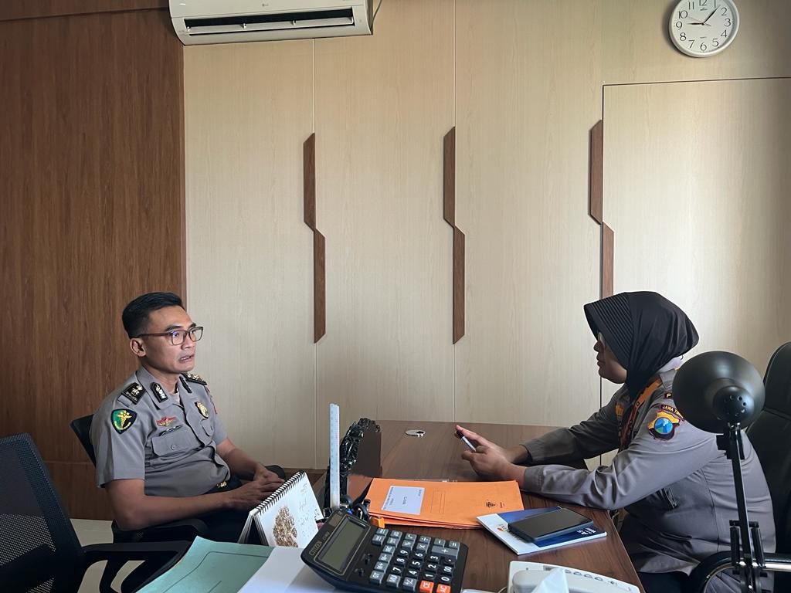

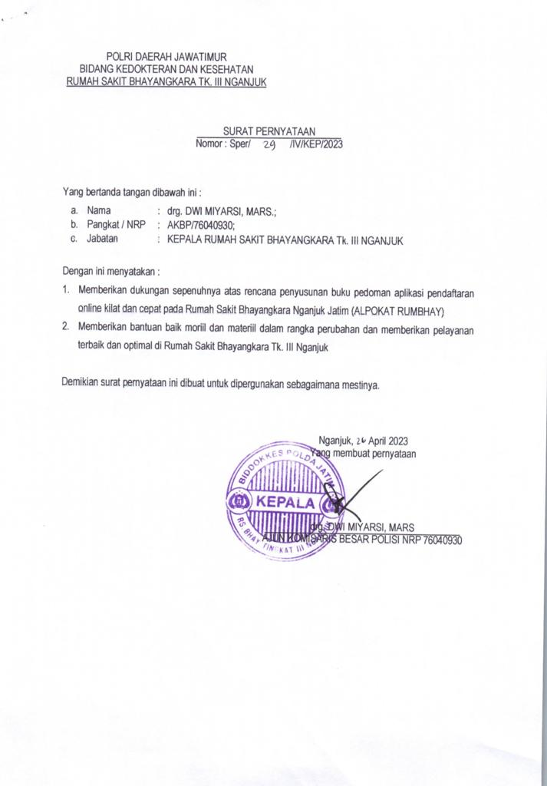

    - Berkoordinasi dengan Stakeholder Internal kususnya Tim IT dan Paur TU dalam rangka mengumpulkan data dan merancang aplikasi
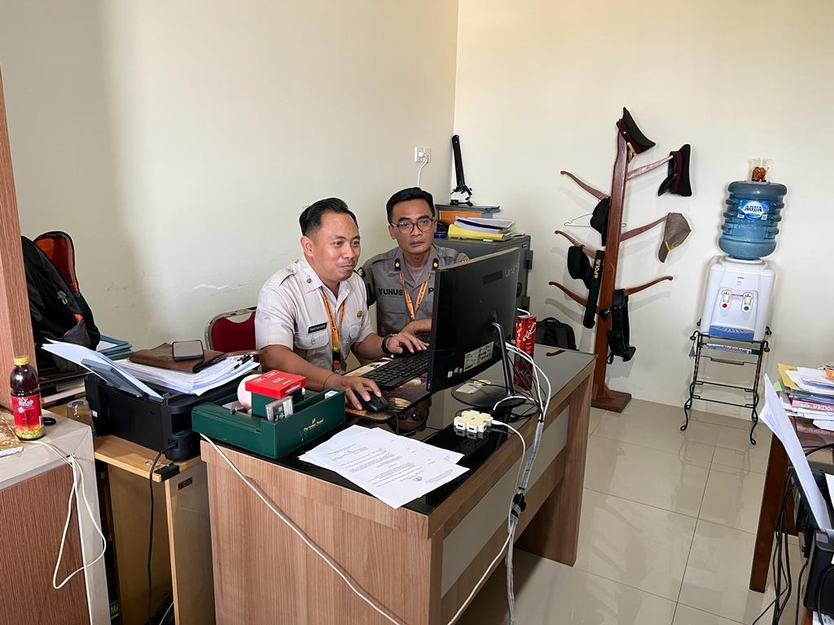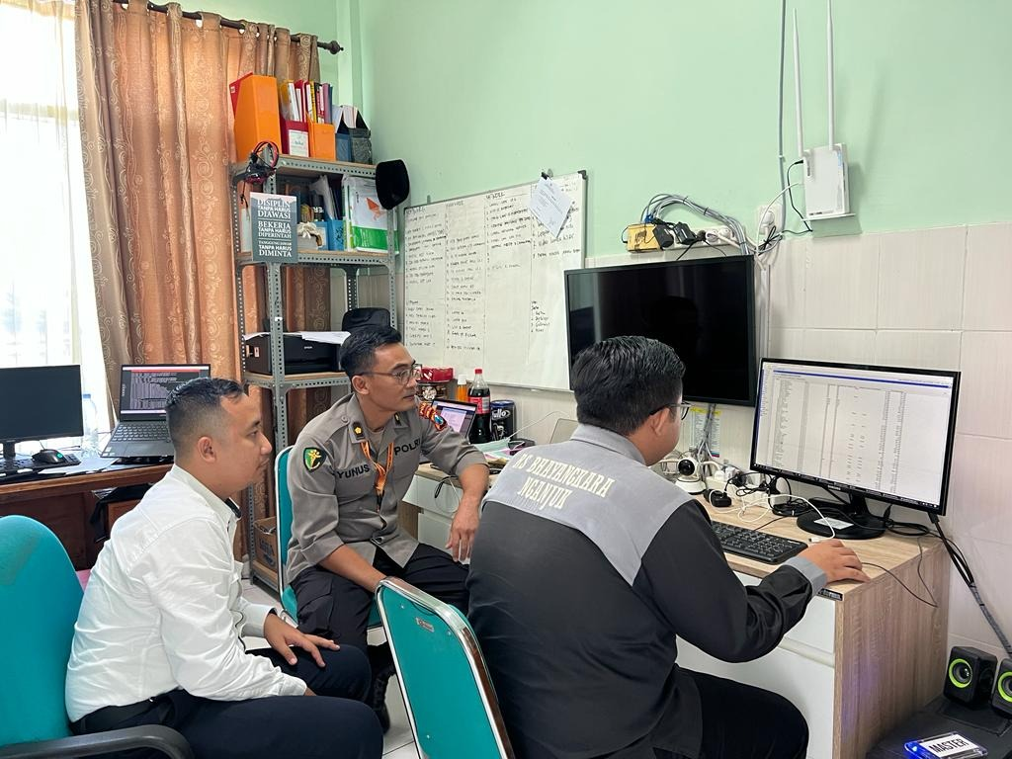
    - Evaluasi dan koordinasi dengan Stakeholder Internal kususnya Tim IT dalam rangka mengumpulkan data dan merancang aplikasi.
Koordinasi dengan Paur TU terkait Surat dukungan dari Karumkit RS Bhayangkara Nganjuk
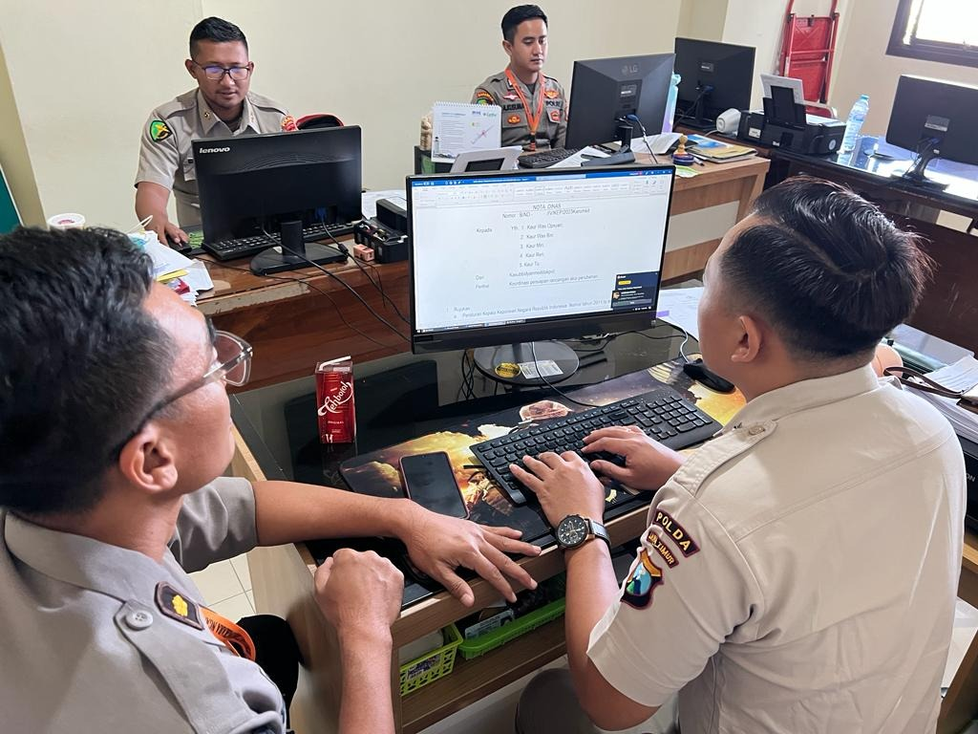
- Organizing dengan pembentukan tim efektif, penerbitan surat perintah tim efeketif dan pembagian tugas, serta pengumpulan bahan aksi perubahan
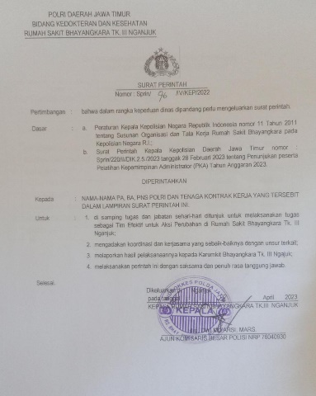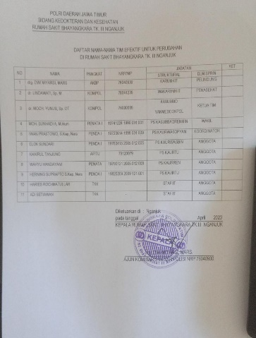
- Penyusunan dan pengumpulan data Konsep Diagram Aplikasi dan Dokumentasi Bahasa Program Aplikasi Android dan IoS Aplikasi Pendaftaran Online Kilat dan Cepat Pada Rumah Sakit Bhayangkara Nganjuk Jatim (ALPOKAT RUMBAY)
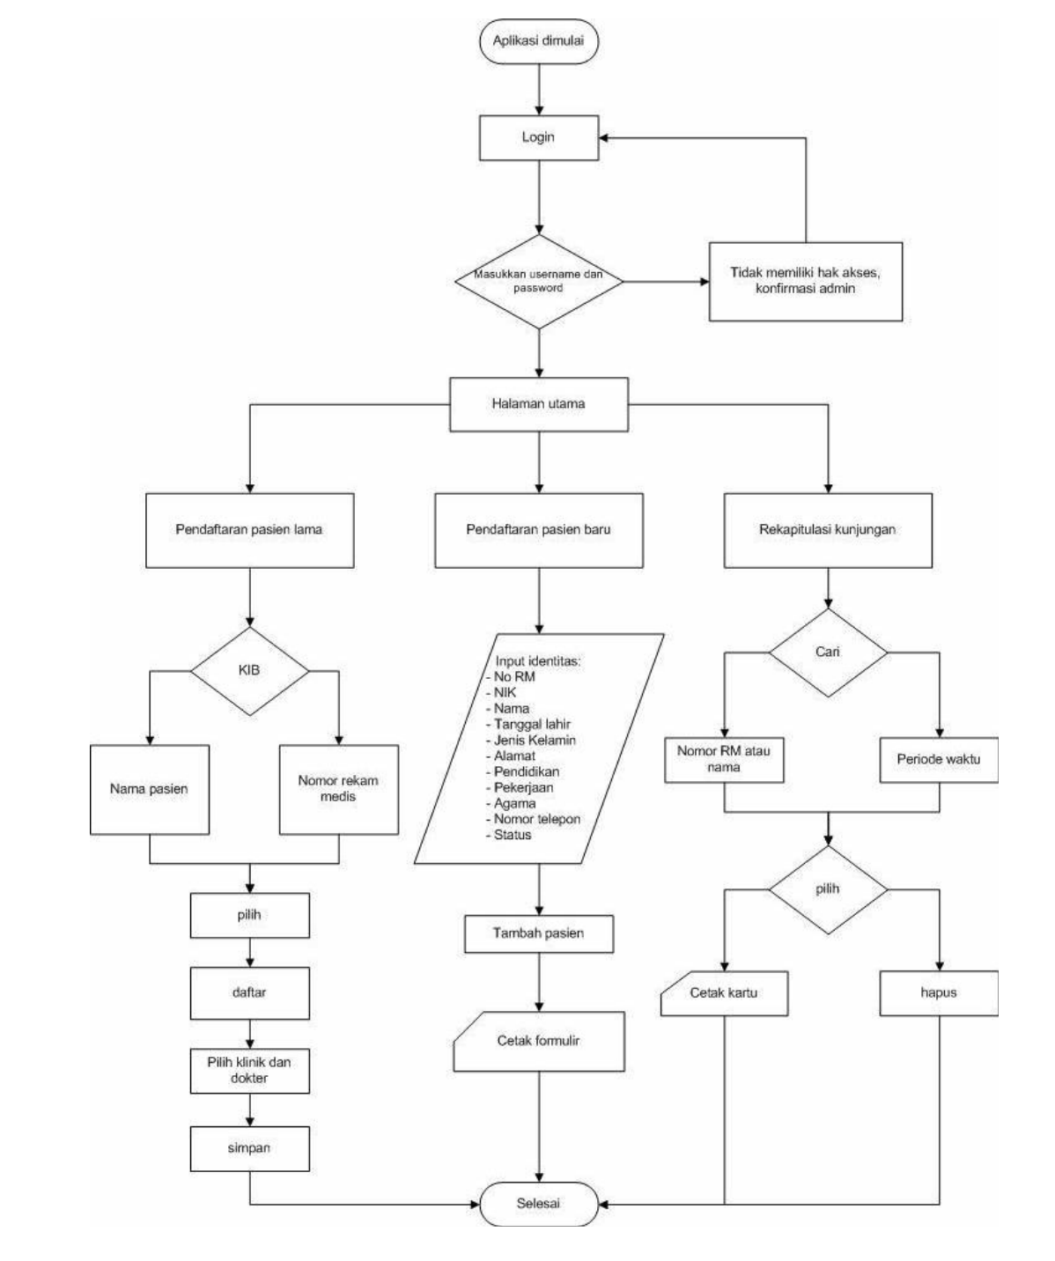

Tujuan utama dari perancangan basis data aplikasi mobile adalah untuk menyediakan struktur data yang efisien, terstruktur dan terorganisir dengan baik yang dapat digunakan oleh aplikasi mobile untuk menyimpan dan mengakses data dengan mudah dan cepat. Beberapa tujuan lain dari perancangan basis data aplikasi mobile antara lain:

- Menyediakan keamanan data: Basis data harus dirancang dengan memperhatikan keamanan data, termasuk enkripsi dan pengamanan data agar tidak dapat diakses oleh pihak yang tidak berwenang.
- Memastikan konsistensi data: Basis data harus dirancang sedemikian rupa sehingga data yang disimpan konsisten dan tidak terjadi duplikasi atau inkonsistensi dalam data.
- Meningkatkan performa aplikasi: Dengan memperhatikan struktur basis data, aplikasi dapat dijalankan dengan lebih cepat dan efisien dalam mengakses dan menyimpan data.
- Memudahkan pengembangan aplikasi: Basis data yang didesain dengan baik dapat memudahkan proses pengembangan aplikasi dan mempercepat waktu peluncuran aplikasi.
- Menyediakan fleksibilitas: Basis data harus dirancang dengan memperhatikan fleksibilitas sehingga mudah untuk dikembangkan dan disesuaikan dengan kebutuhan aplikasi yang mungkin berubah dari waktu ke waktu.
- Memastikan skalabilitas: Basis data harus dirancang dengan memperhatikan skala aplikasi, sehingga dapat dengan mudah diperluas ketika jumlah data dan pengguna aplikasi meningkat.
- Dengan memperhatikan tujuan-tujuan di atas, perancangan basis data aplikasi mobile dapat membantu memastikan keberhasilan pengembangan aplikasi mobile dan pengalaman pengguna yang optimal
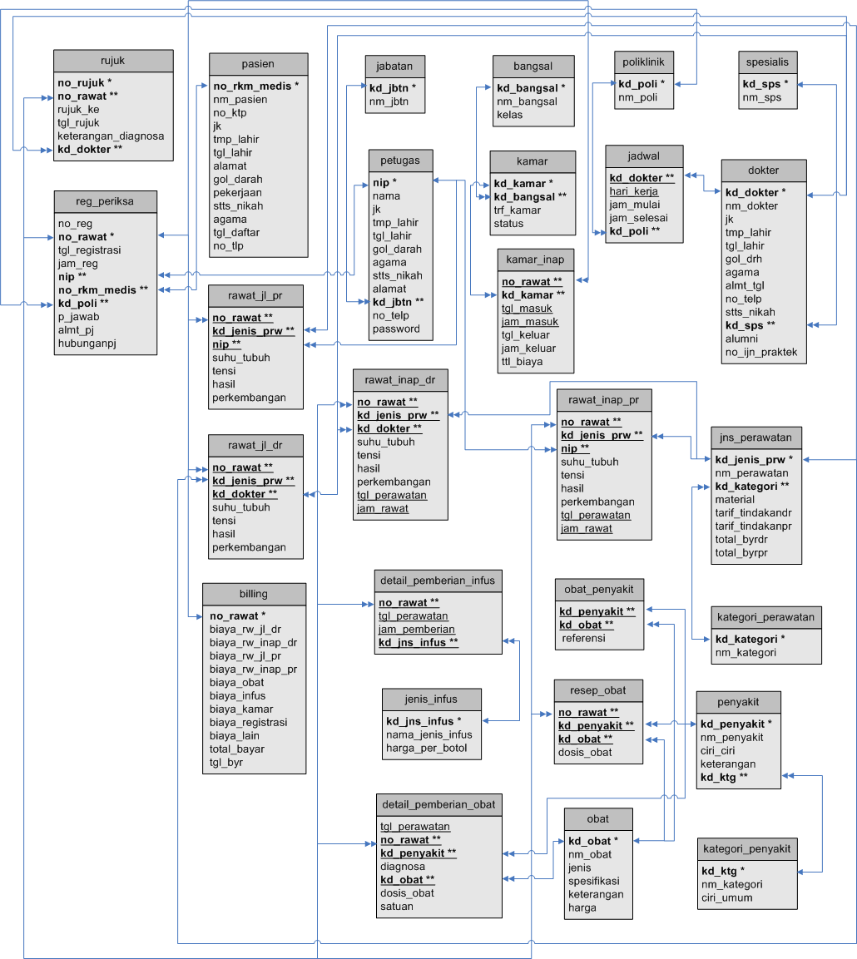

pemilihan dan pengumpulan desain user interface (UI) aplikasi mobile adalah untuk menciptakan pengalaman pengguna yang optimal dengan antarmuka pengguna yang menarik, mudah digunakan, dan intuitif. Beberapa tujuan lain dari pemilihan dan pengumpulan desain UI aplikasi mobile adalah:

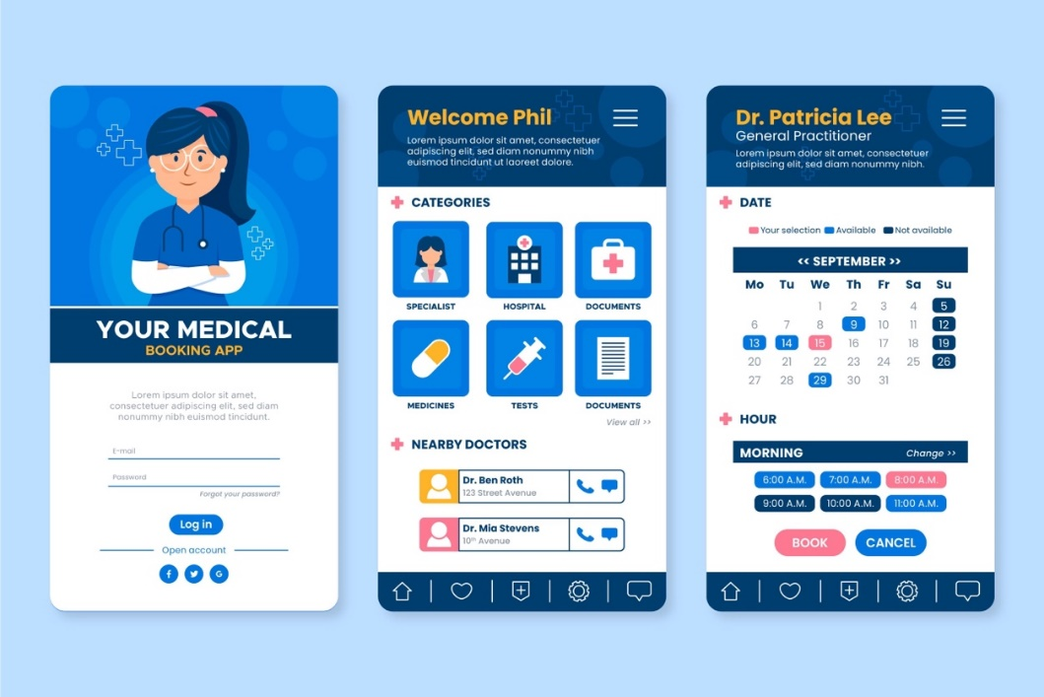

- Pelaksanaan meliputi Penyusunan Buku panduan Aplikasi Pendaftaran Online Kilat dan Cepat Pada Rumah Sakit Bhayangkara Nganjuk Jatim (ALPOKAT RUMBAY)
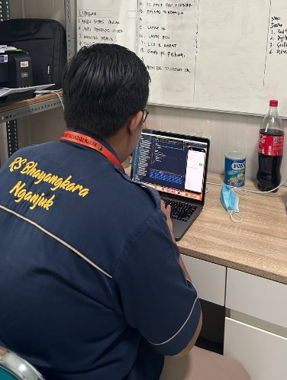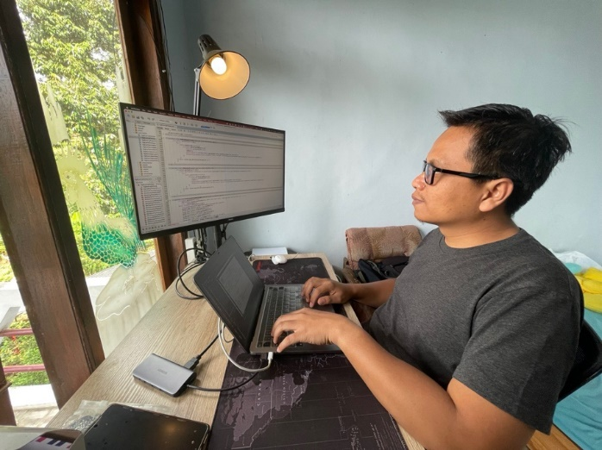
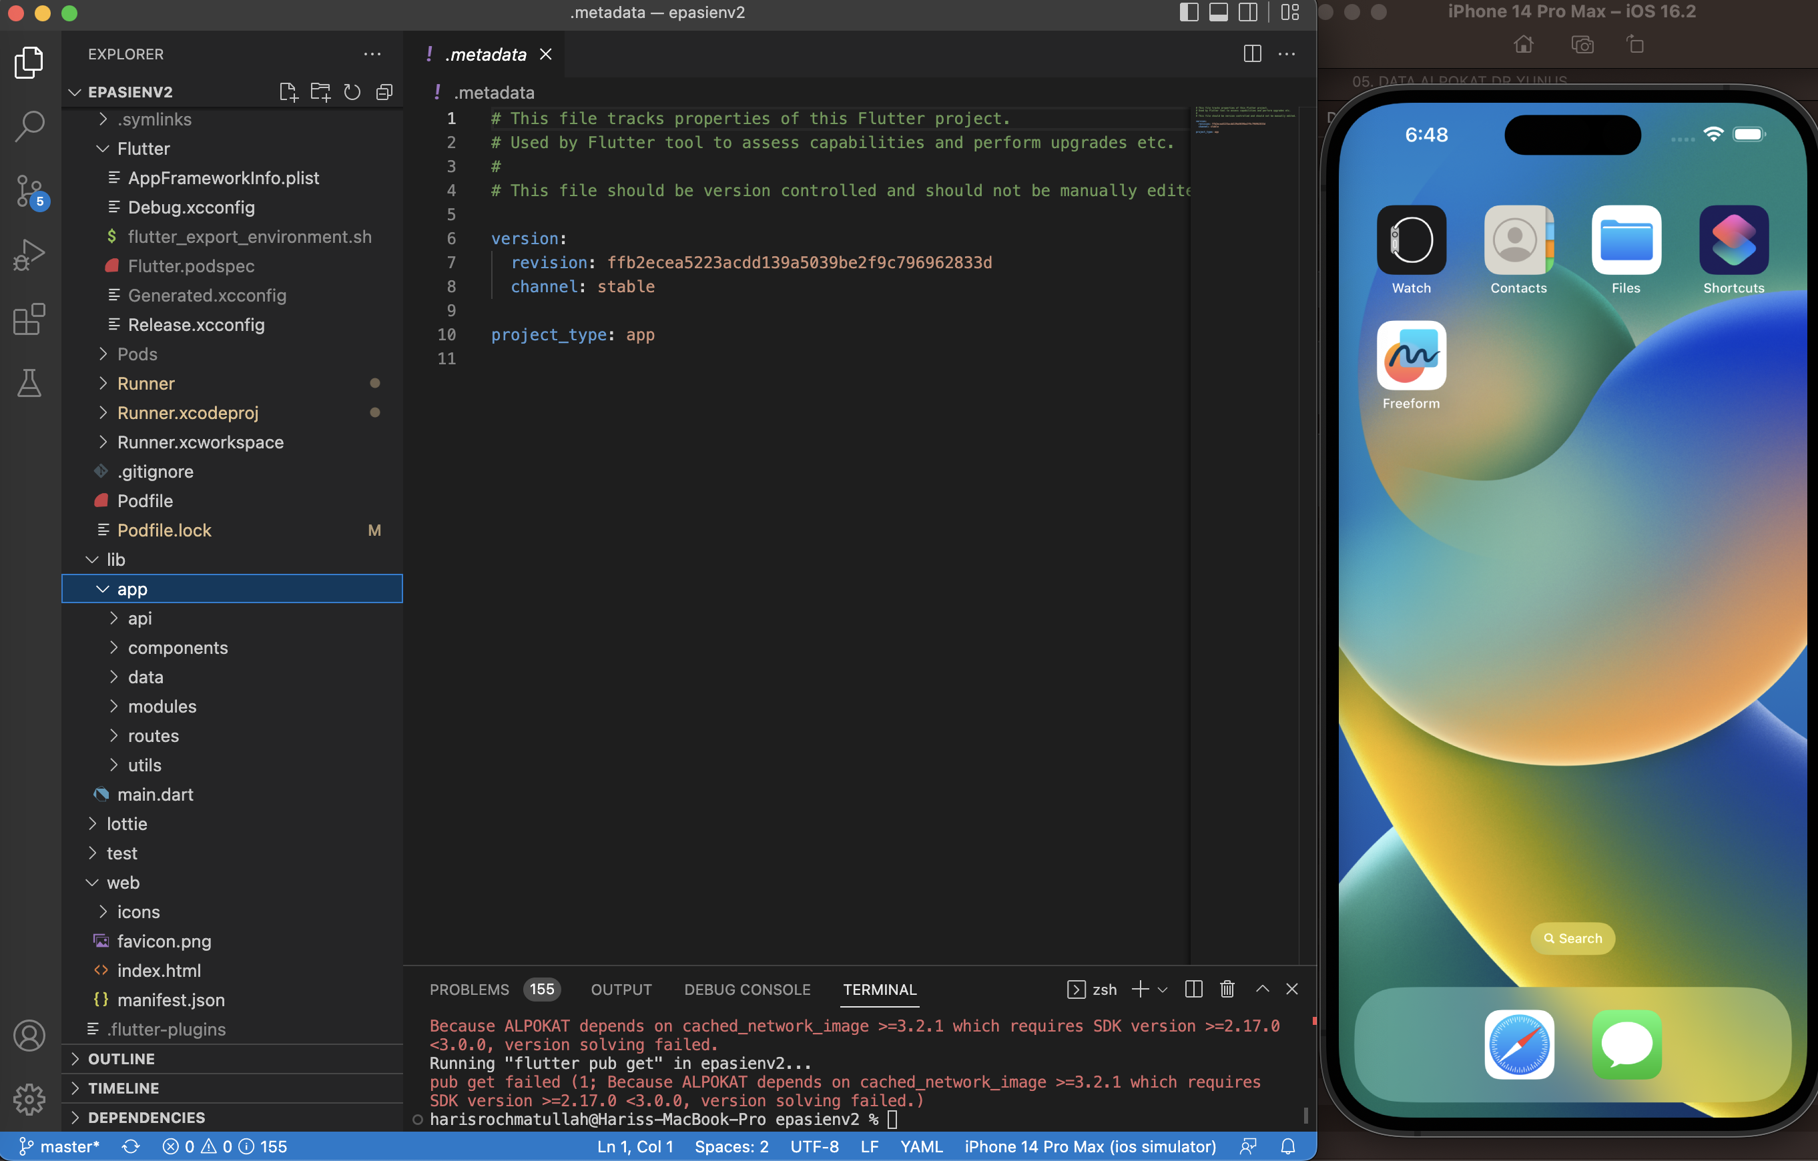
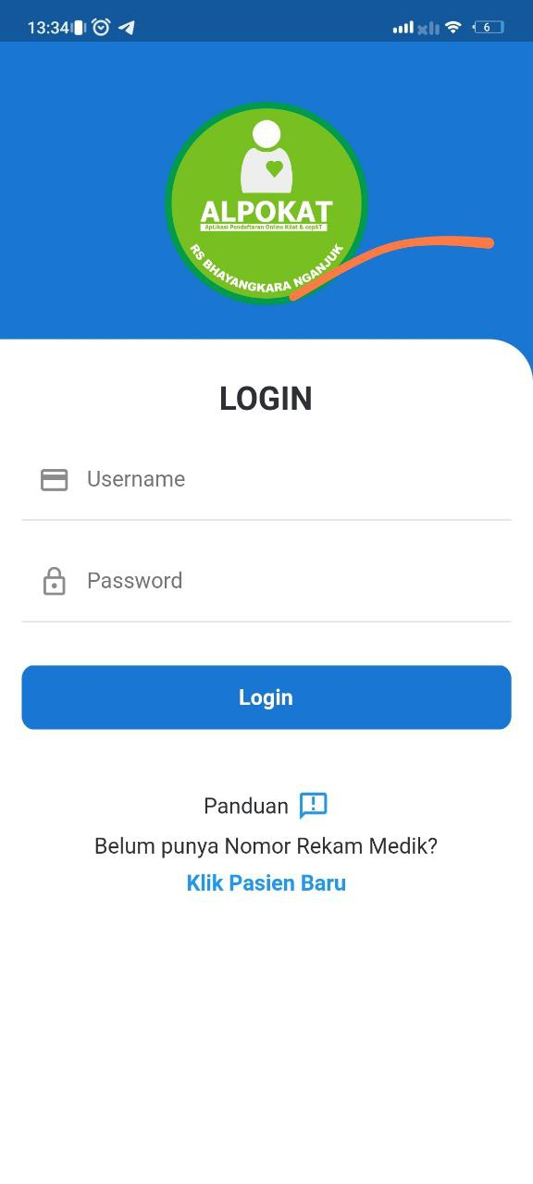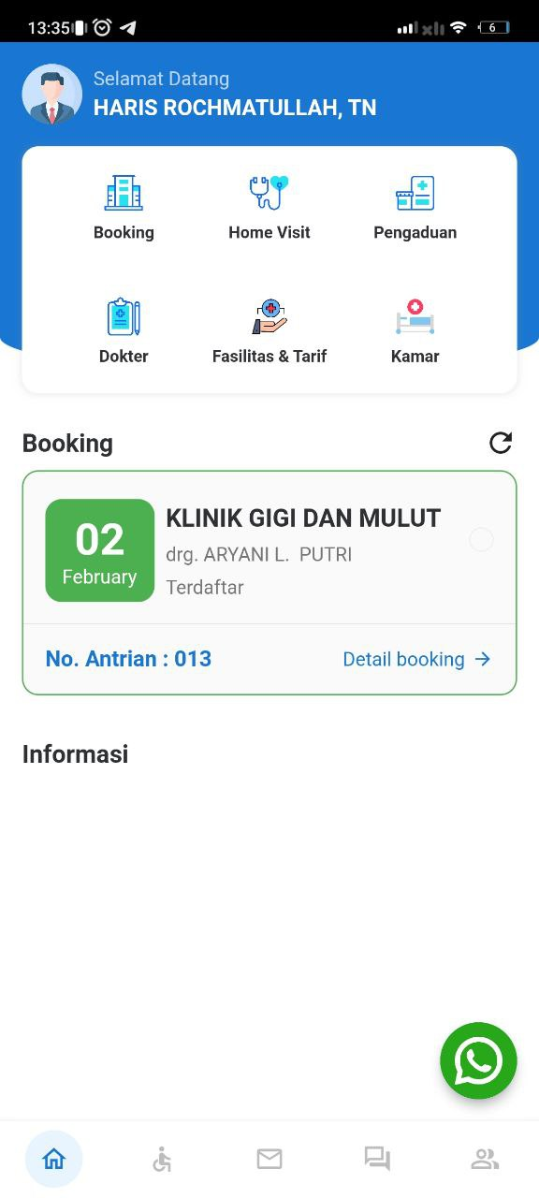

- PANDUAN TEKNIS APLIKASI
- Unduh aplikasi di Playstore pengguna android atau AppStore untuk pengguna IoS

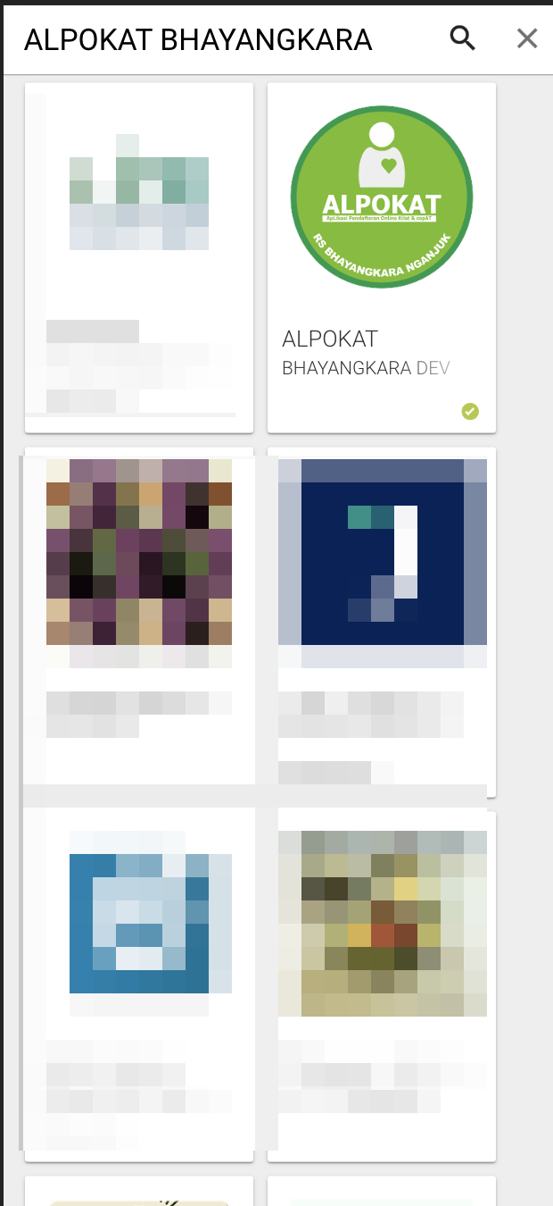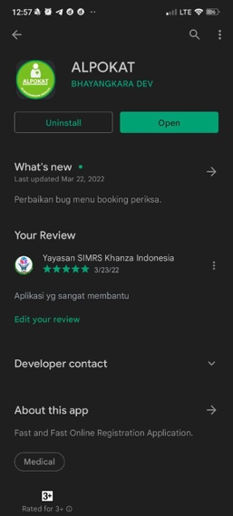
Gambar 1 Playstore / AppStore

- Buka aplikasi ALPOKAT RUMBHAY maka akan muncul tampilan halaman login :
- Pasien Baru Klik Pasien Baru mengisi identitas :
- Nama Lengkap Pasien
- Email aktif pasien
- Tanggal Lahir Pasien
- Tanggal Booking (Tanggal Rencana Kunjungan)
- Poliklinik (Klinik Tujuan Berobat)
- No. HP (Nomor Handphone aktif pasien)
- Alamat adalah untuk alamat pasien tinggal
- Pesan yang ditujukan untuk petugas di pendaftaran

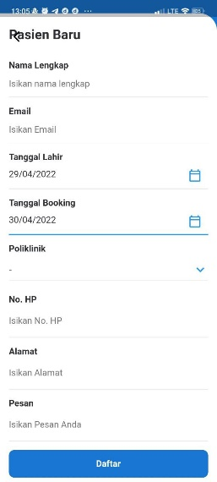
Gambar 2 Registrasi Baru
- Pasien Lama login dengan Nomor Rekam Medis atau NRP bagi anggota POLRI dan Password dengan tanggal lahir sesuai pada kartu berobat
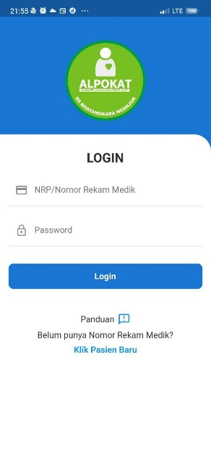
Gambar 3 Halaman Login
- Tampilan beranda aplikasi apabila setelah sukses login akan muncul menu :
- Booking
- Home Visite
- Pengaduan
- Dokter
- Fasilitas Tarif
- Informasi ketersediaan kamar
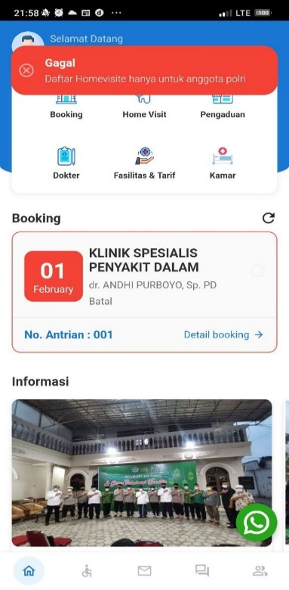
Gambar 4 Beranda Login
- Menu booking digunakan untuk pasien yang telah memiliki nomor rekam medis rencana berkunjung atau berobat ke poliklinik dengan langkah sebagai berikut :
- Klik menu booking
- Pilih tanggal rencana berkunjung sesuai jadwal poliklinik yang tersedia
- Tanggal booking hanya berlaku H-7 tanggal kunjungan ke poliklinik
- Pilih sesuai jam pelayanan dokter yang dikehendaki klik lanjut
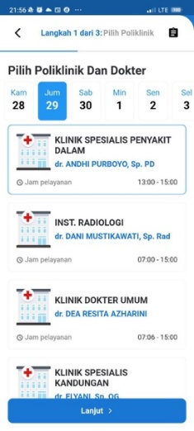
Gambar 5 Pilihan Poliklinik
- Pilih Cara Bayar klik lanjut
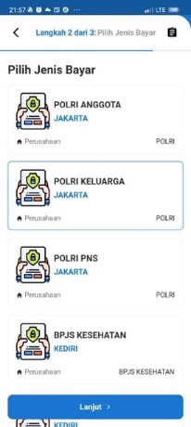
Gambar 6 Jenis Bayar
- Verifikasi Booking selanjutnya klik booking
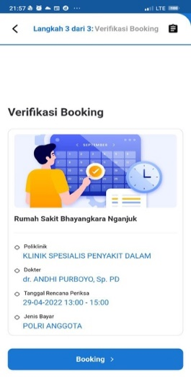
Gambar 7 Verifikasi Booking
- Booking berhasil, cek dasbhoard menu utama
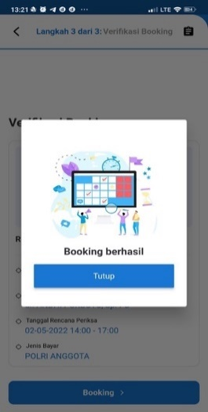
Gambar 8 Notifkasi Booking
- Home Visit adalah menu yang digunakan untuk pemeriksaan kunjungan oleh pihak medis Rumah Sakit Bhayangkara Tk. III Nganjuk kepada Anggota POLRI
- Pilih menu home visite
- Pilih tanggal rencana home visite
- Notif berhasil pada pop up aplikasi
- Pasien akan dikonfirmasi oleh pihak DOKPOL Rumkit Bhayangkara Tk. III Nganjuk

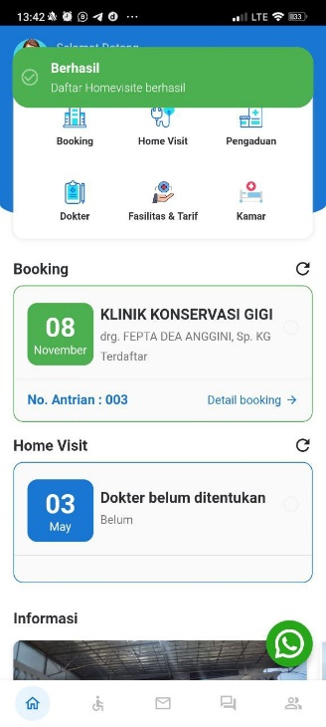
Gambar 9 Home Visite
- Pengaduan adalah menu yang digunakan untuk pasien atau pengguna aplikasi ALPOKAT RUMBHAY dapat berkomunikasi dengan petugas admin di Rumah Sakit Bhayangkara Tk. III Nganjuk

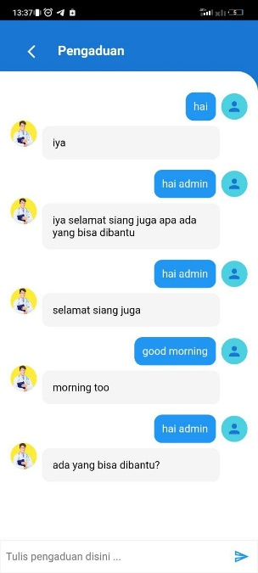
Gambar 10 Pengaduan
- Dokter adalah menu yang digunakan untuk melihat jadwal dokter pada Rumah Sakit Bhayangkara Tk. III Nganjuk

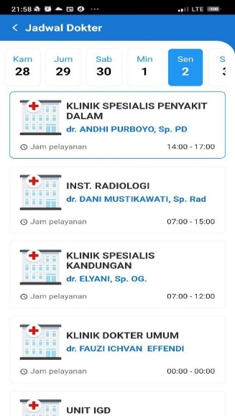
Gambar 11 Jadwal Dokter Poliklinik
- Fasilitas dan Tarif adalah menu yang digunakan untuk melihat informasi terkait fasilitas layanan serta tarif tindakan di Rumah Sakit Bhayangkara Tk. III Nganjuk

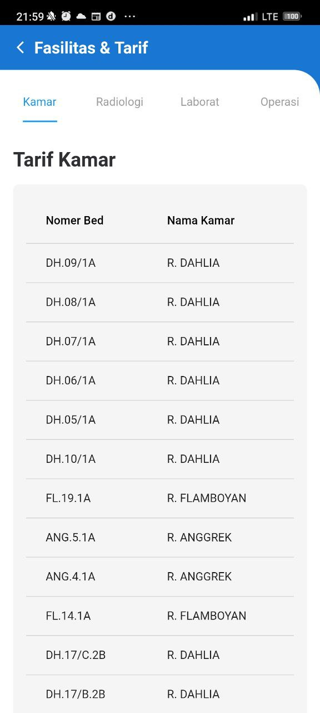
Gambar 12 Fasilitas dan Tarif

- Kamar adalah menu yang digunakan untuk melihat informasi ketersediaan kamar pada Rumah Sakit Bhayangkara Tk. III Nganjuk

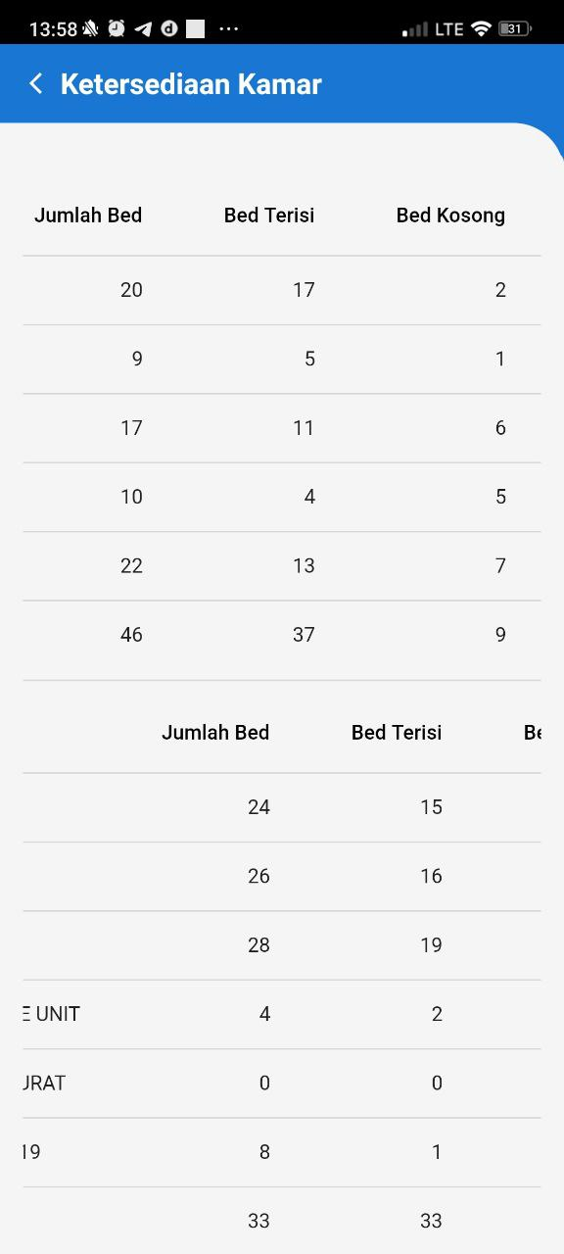
Gambar 13 Ketersediaan Kamar
- Riwayat adalah menu yang digunakan untuk melihat informasi Riwayat booking di poliklinik dan pemeriksaan resume medis serta billing pasien

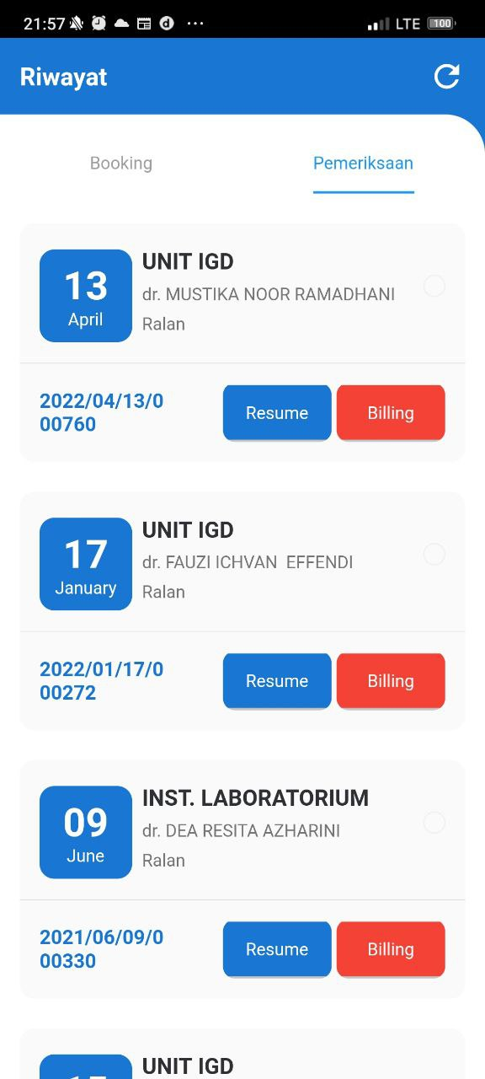
Gambar 14 Riwayat Pasien
- Permintaan Surat adalah menu yang digunakan untuk melihat informasi terkait surat surat yang telah diterbitkan untuk pasien yang telah berobat di Rumah Sakit Bhayangkara Tk. III Nganjuk terdiri dari surat :
- Surat cuti Sakit
- Surat Keterangan Bebas Narkoba
- SKDP
- Surat Rujukan

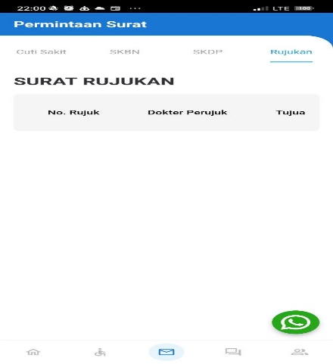
Gambar 15 Permintaan Surat

- FAQ adalah pertanyaan yang sering ditanyakan oleh pengguna terkait pengguna aplikasi

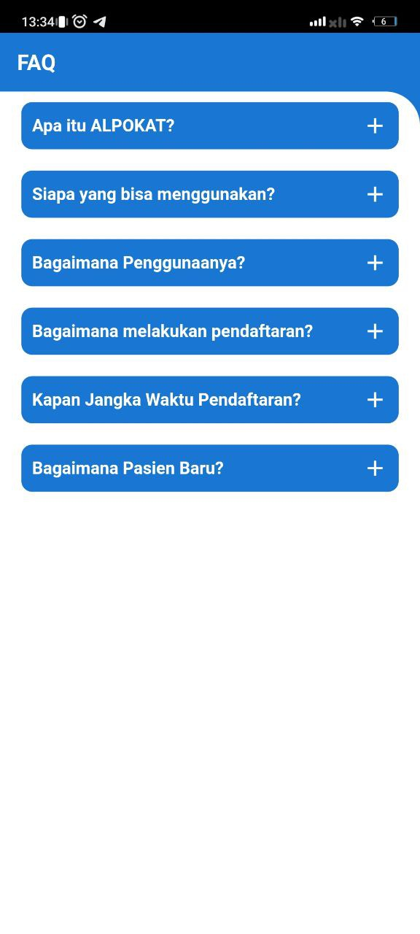
Gambar 16 FAQ
- Profile Pasien adalah informasi terkait data pribadi pasien yang terdiri dari :
- Jumlah Kunjungan
- Rawat Jalan
- Rawat Inap
- Kunjungan Bulan ini
- Dll

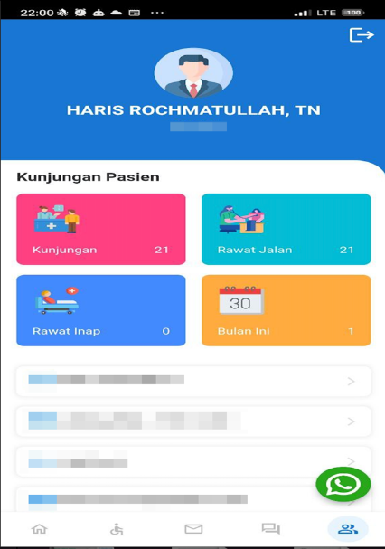
Gambar 17 Profile

- Sosialisi dan Bimbingan Teknis

Sosialisasi dan bimbingan teknis penggunaan aplikasi adalah proses untuk memperkenalkan dan membantu pengguna dalam menggunakan aplikasi dengan efektif. Ini melibatkan pendekatan yang berfokus pada pengguna untuk memastikan pemahaman yang baik tentang fungsionalitas dan fitur aplikasi serta memberikan bimbingan yang diperlukan untuk mengoptimalkan penggunaan aplikasi. Berikut adalah penjelasan lebih lanjut tentang sosialisasi dan bimbingan teknis penggunaan aplikasi:
      - Sosialisasi Aplikasi
      - Pelatihan dan Bimbingan
      - Pelatihan dan Bimbingan
      - Umpan Balik dan Evaluasi

Tujuan dari sosialisasi dan bimbingan teknis penggunaan aplikasi adalah sebagai berikut:
            - Memperkenalkan Aplikasi kepada masyarakat
            - Meningkatkan Pemahaman Pengguna: Melalui bimbingan teknis
            - Meningkatkan Tingkat Penggunaan
            - Meminimalkan Kesalahan dan Ketidakmengertian
            - Meningkatkan Kepuasan Pengguna

Sosialisasi kepada karyawan
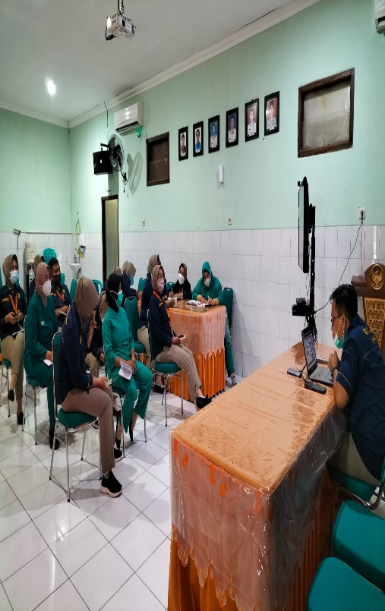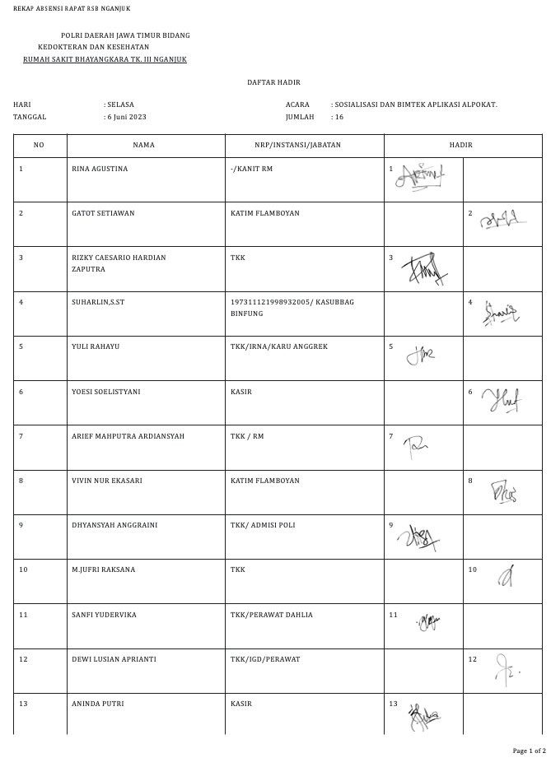

Sosialisasi Aplikasi kepada masyarakat di Poliklinik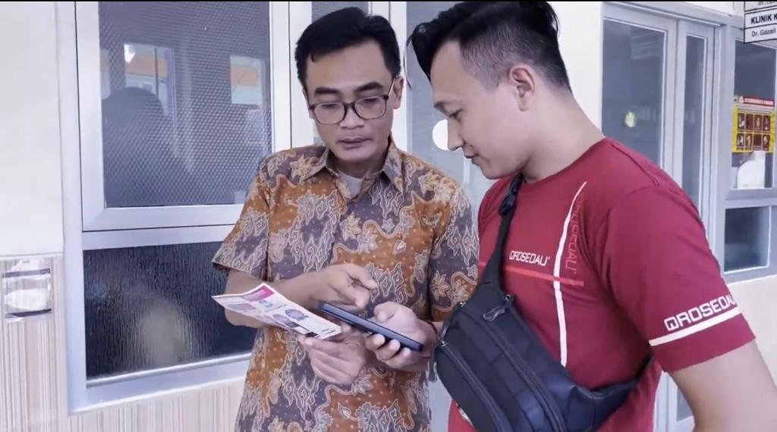

Sosialisasi tata cara penggunaan Aplikasi
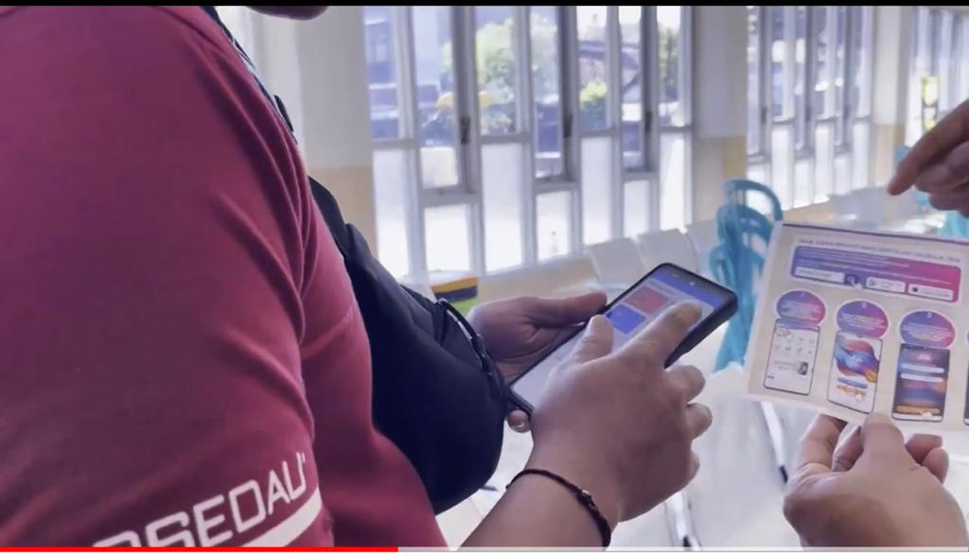

- Monitoring dan Evaluasi

      - ACCEPTED TEST

Monitoring dan evaluasi dilaksanakan melalui accepted test untuk mengukur sejauhmana dampak atau manfaat yang diperoleh dari aksi perubahan “ALPOKAT RUMBAY”.
Action leader bersama tim efektif melaksanakan monitoring dan evaluasi dengan cara membuat kuesioner secara online menggunakan google form dengan alamat link :
https://docs.google.com/forms/d/e/1FAIpQLSeIRru5S5LyaCa-dPpexAZ2j2k84KQm308Ir_JQSw2ODDKTkg/viewform?usp=sf_link
Dengan mengambil sample sebanyak 68 orang sebagai responden dari Rumkit dan masyarakaat, maka diperoleh hasil jawaban responden atas daftar pertanyaan kuesioner sebagai berikut :

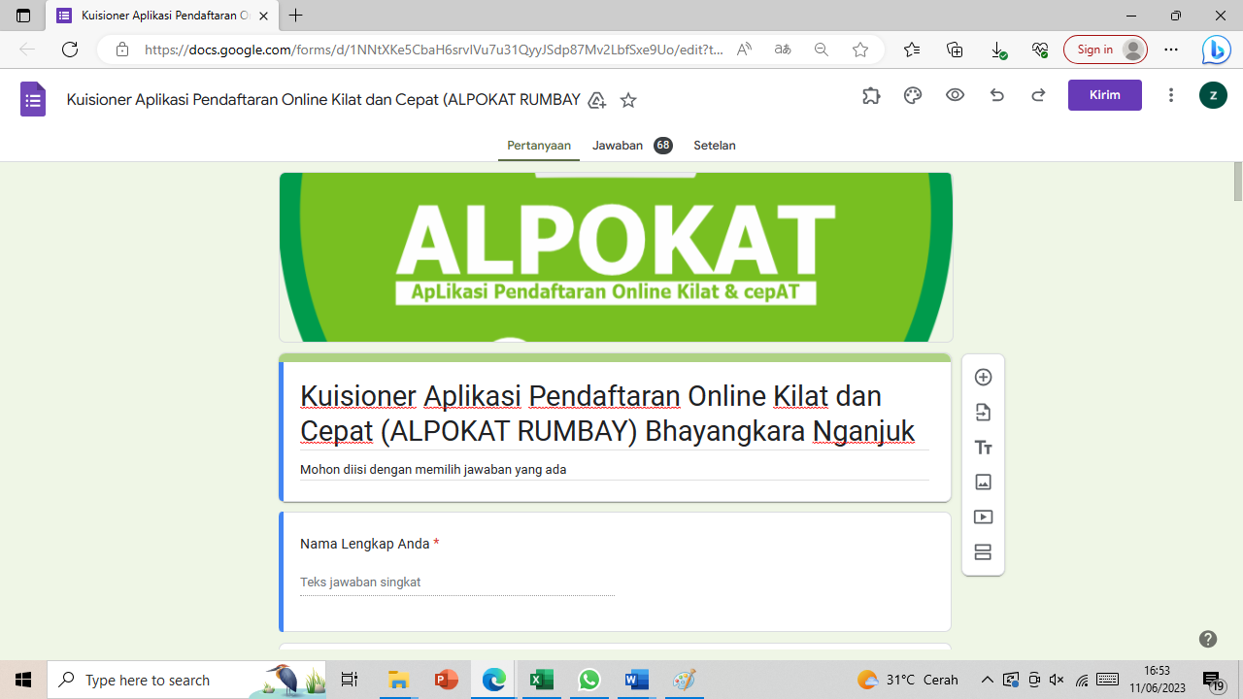
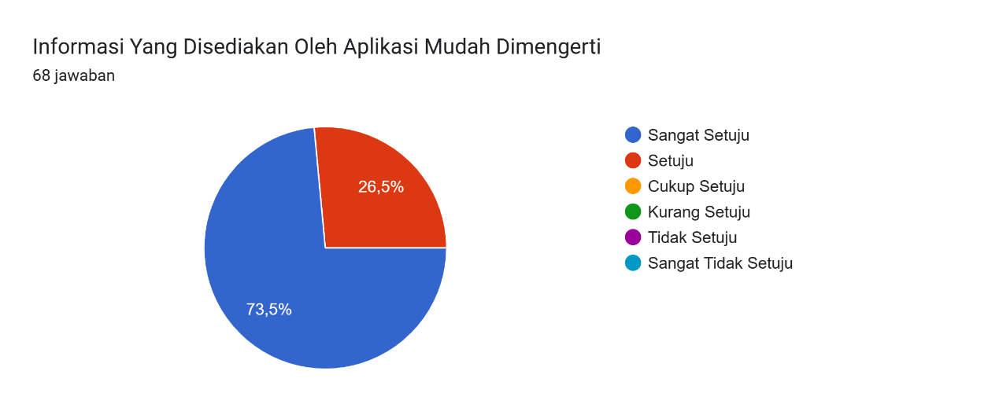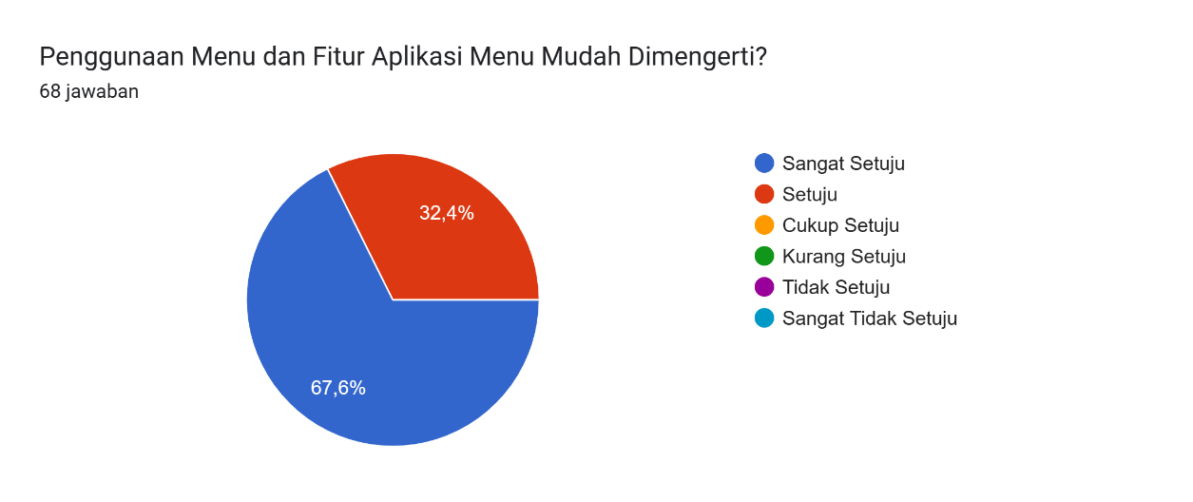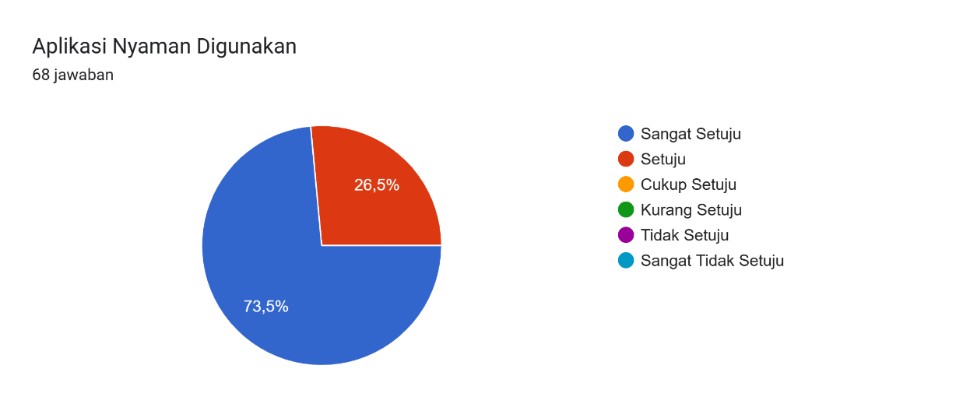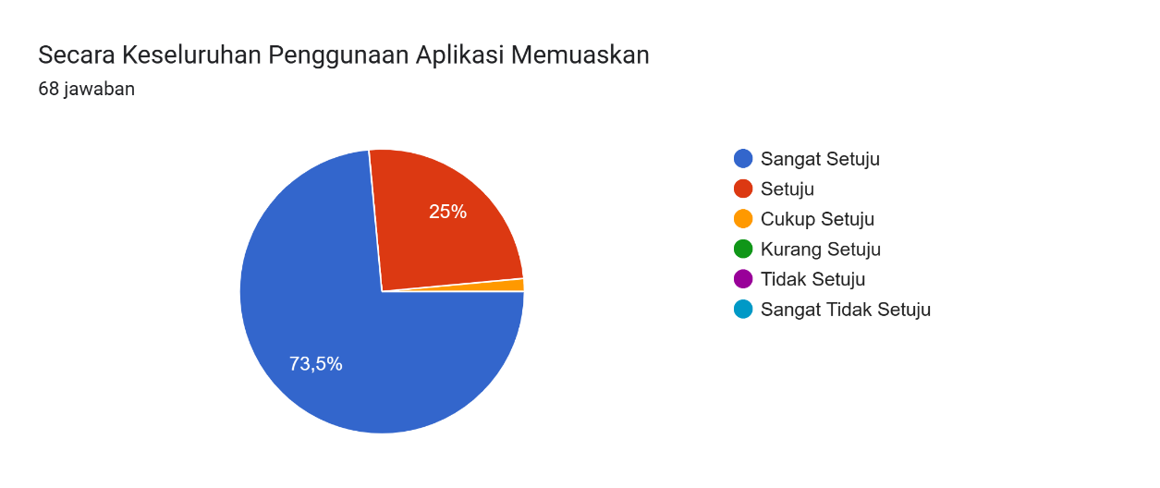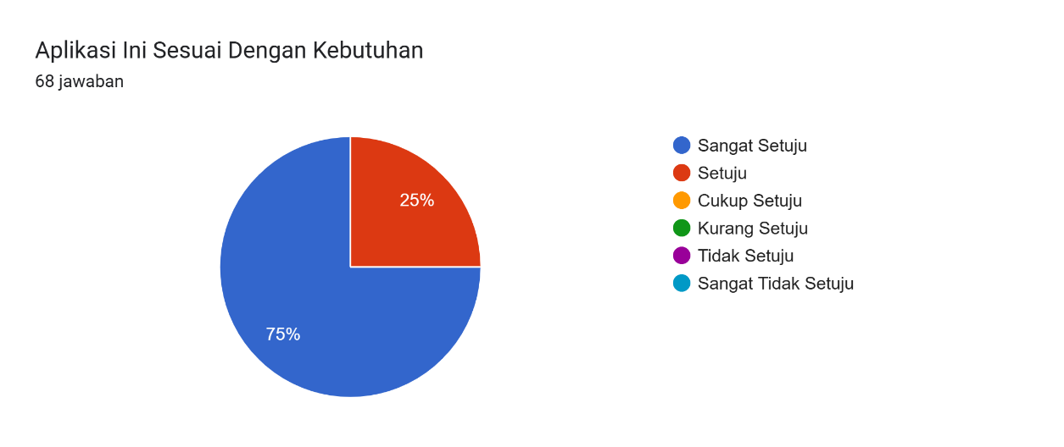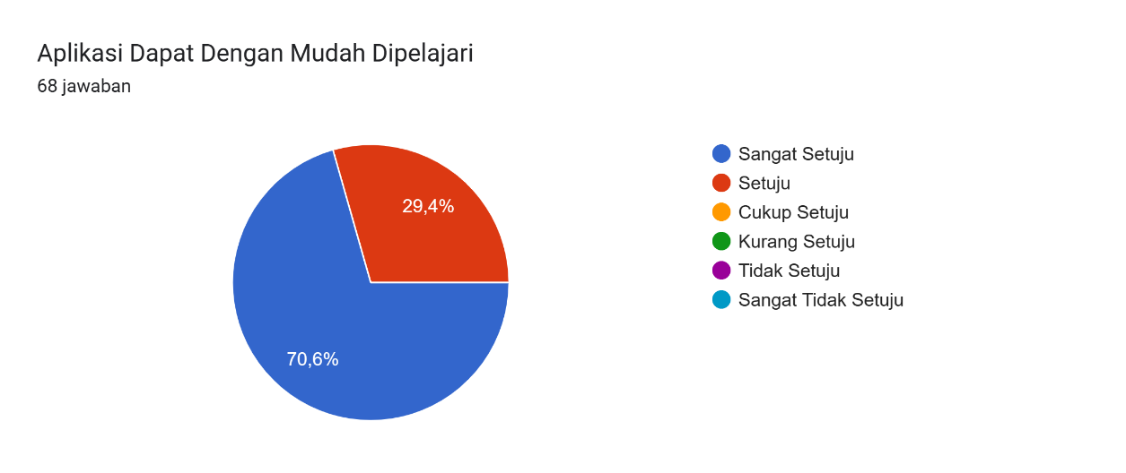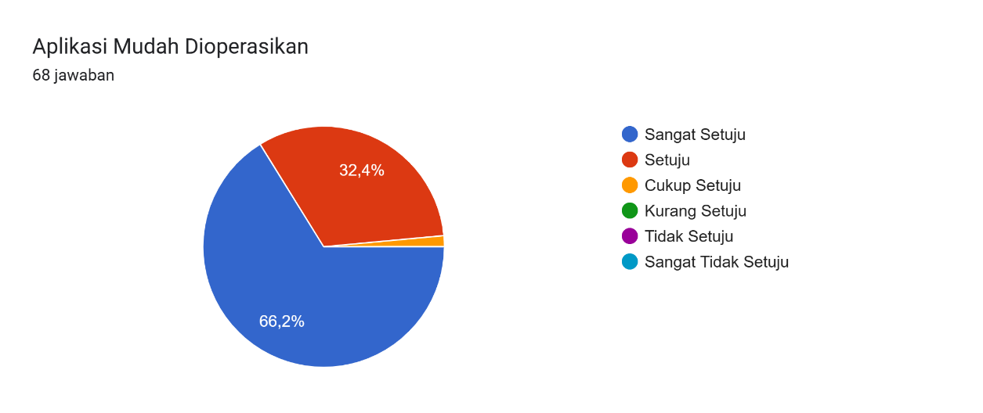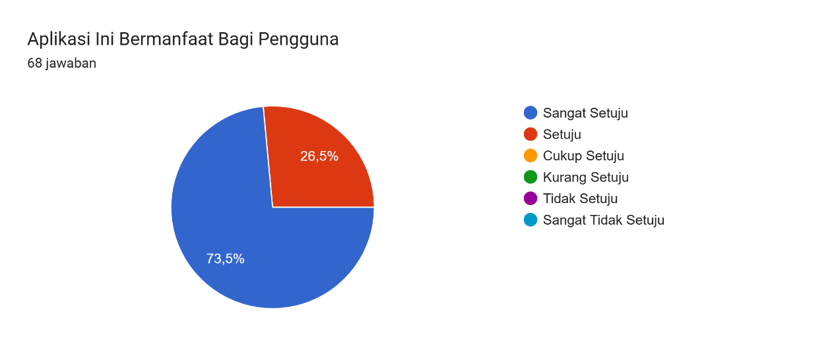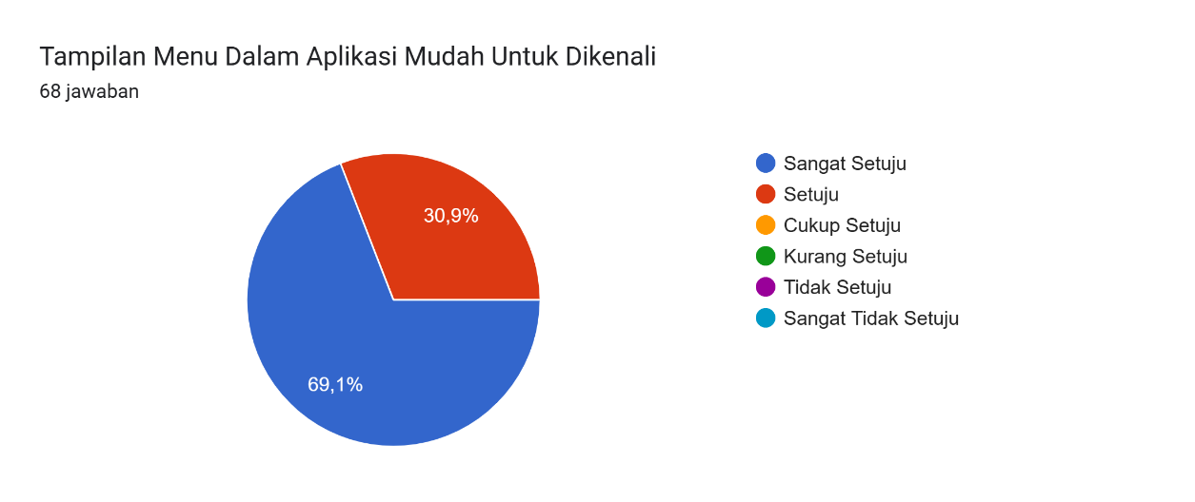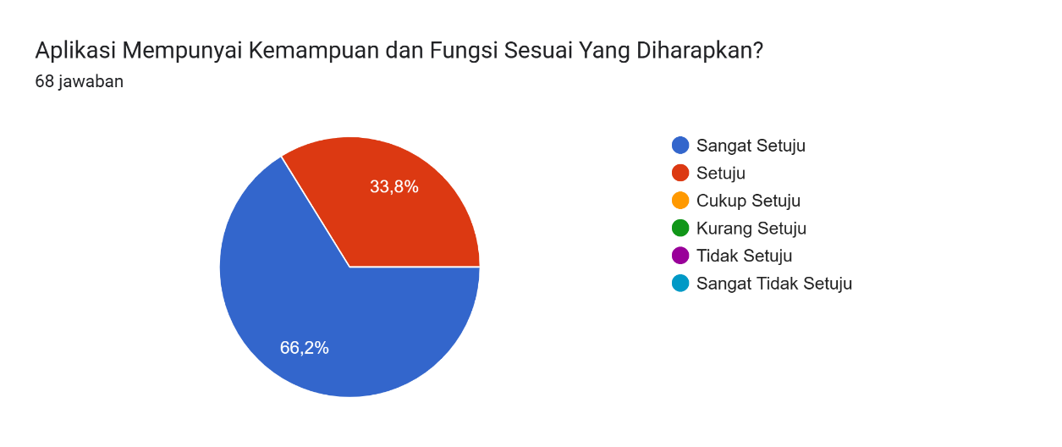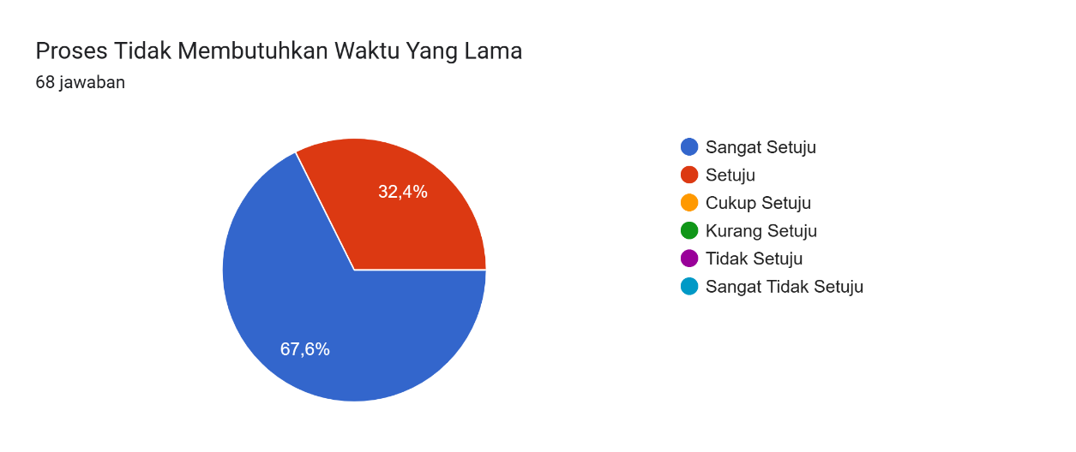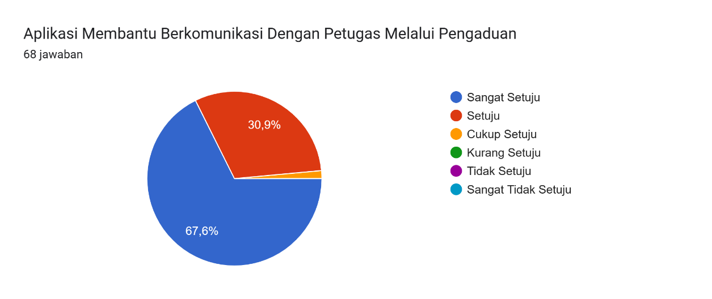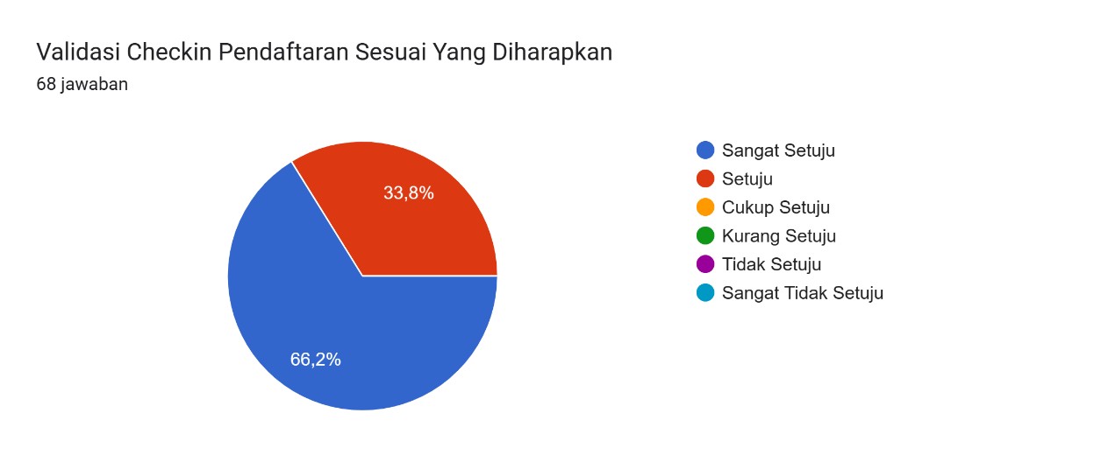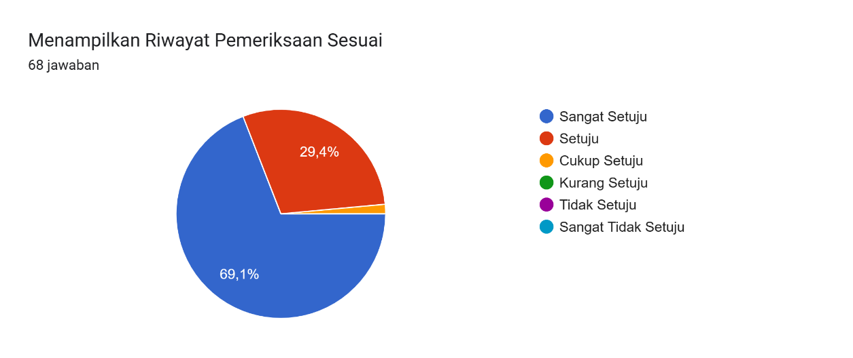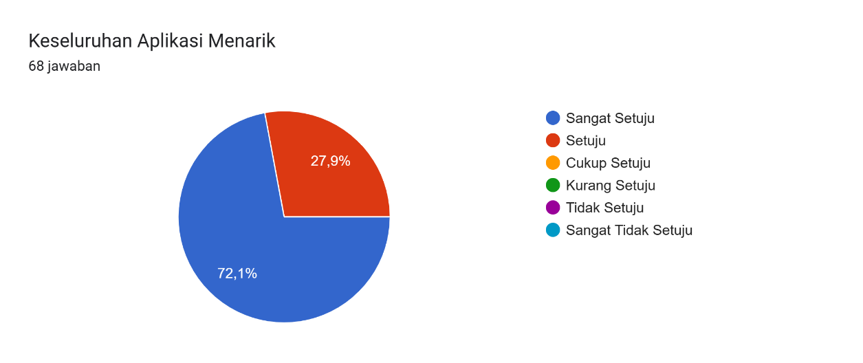

Ditinjau dari hasil pengolahan data jawaban kuesioner dapat diambil kesimpulan sementara yaitu bahwa Aksi Perubahan mengenai ““ALPOKAT RUMBAY”. ; serta Analisa dan Evaluasi Hasil Kegiatan Pembinaan dan Operasional Rumah Sakit Bhayangkara Nganjuk dengan membuat Aplikasi, dan Buku Panduan sebagai pedoman memberikan manfaat bagi organisasi serta dapat dilanjutkan pelaksanaannya dalam waktu jangka menengah dan jangka panjang.

      - Hasil Monitoring dan Evaluasi Penggunaan Aplikasi

Data Pendaftaran ALPOKAT
NAMA POLIKLINIK | OFFLINE | ONLINE | PERSENTASE
KLINIK GIGI | 40 | 1 | 2,5%
KLINIK SPESIALIS ANAK | 38 | 2 | 5,2%
KLINIK SPESIALIS BEDAH | 33 | 2 | 6%
KLINIK SPESIALIS JANTUNG | 261 | 12 | 4,5%
KLINIK SPESIALIS KANDUNGAN | 47 | 4 | 8,5%
KLINIK SPESIALIS KEJIWAAN | 21 | 0 | 0%
KLINIK SPESIALIS MATA | 87 | 8 | 9,1%
KLINIK SPESIALIS ORTHOPEDI | 35 | 3 | 8,5%
KLINIK SPESIALIS PENYAKIT DALAM | 126 | 9 | 7,1%
KLINIK SPESIALIS THT | 56 | 6 | 10,7%
KLINIK SPESIALIS UROLOGI | 73 | 11 | 15%
KLINIK SPESIALIS KONSERVASI GIGI | 29 | 7 | 24,1%
KLINIK SPESIALIS REHAB MEDIK | 7 | 1 | 14,2%

Grafik Pendaftaran ALPOKAT

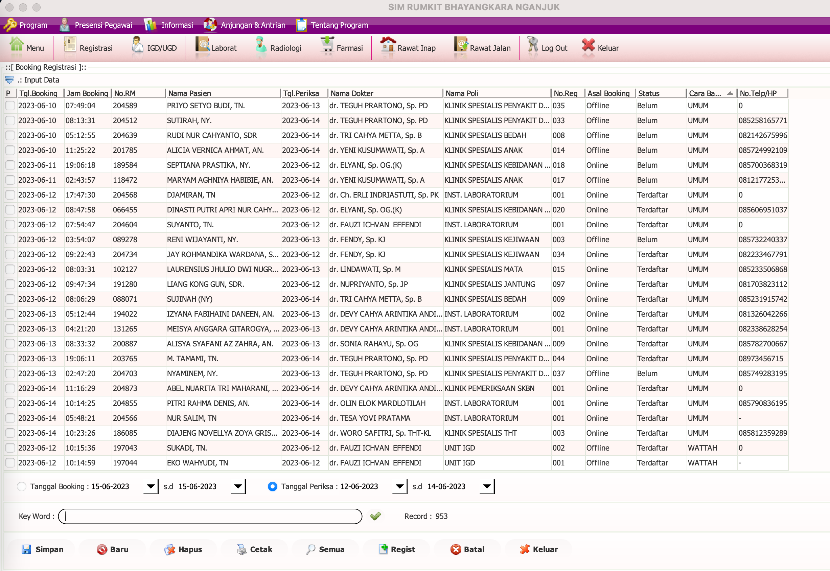
Bukti Pendaftaran ALPOKAT Melalui SIMRS

Dari hasil evaluasi dari tanggal 12 juni 2023 sampai dengan 14 juni 2023 didapatkan hasil sudah adanya pengguna layanan aplikasi ALPOKAT RUMBAY .
Manfaat penggunan aplikasi ini sebagai berikut:
      - Memudahkan Staff Poliklinis dalam mendata pasien
      - Mempersingkat waktu layanan dari manual ke elektronik
      - Antrian pasien di Pendaftaran Poliklinis menurun, dengan manual rata rata membutuhkan waktu 5-10 menit per pasien , dengan aplikasi dapat dipercepat sekitar 1-2 menit.
      - Pasien tidak perlu datang 2 kali untuk mendaftar dan datang pada saat layanan, tapi Cukup satu kali saja saat layanan karena bisa mendaftar lewat online
      - Secara garis besar aplikasi ini dapat menghemat waktu dan biaya baik dari Rumah Sakit maupun pasien.
      - Dari segi biaya aplikasi, di bulan ini dapat meghemat penggunaan kertas yang awalnya untuk pendaftaran, dalam satu hari dapat menghemat penggunaan kurang lebih 100 lembar kertas cetak, dalam satu bulan diperkirakan 2000 lembar dan jika di rupiahkan sekitar lima ratus ribu rupiah ( Rp 500.000). apabila pengguna aplikasi semakin banyak maka penghematan semakain besar pula.

5). Pelaksanaan Strategi Pengembangan Kompetensi dalam Aksi Perubahan
Adapun upaya yang akan dilaksanakan dalam meningkatkan kompetensi pengembangan diri adalah sebagai berikut :

Tabel 7.1. Rencana strategi pengembangan kompetensi
NO | KEGIATAN | WAKTU | OUTPUT
1 | Action leader mengikuti seminar | Minggu ke-4  9 s.d. 11 Mei 2023  (3 Hari) | Penambahan pengetahuan yang dapat diimplementasikan dalam pelaksanaan aksi perubahan
2 | Mensosialisasikan hasil seminar kepada tim efektif | Minggu ke-4  12 Mei 2023  (1 Hari) | Meningkatkan kerja sama dan pengetahuan tim efektif
3 | Mensosialisasikan Aplikasi Pendaftaran Online Kilat dan Cepat Pada Rumah Sakit Bhayangkara Nganjuk Jatim (ALPOKAT RUMBAY)“ | Minggu ke-5  20 Mei 2023  (1 Hari) | Pemahaman tentang Aplikasi Pendaftaran Online Kilat dan Cepat Pada Rumah Sakit Bhayangkara Nganjuk Jatim (ALPOKAT RUMBAY)“
4 | Bimtek aplikasi Aplikasi Pendaftaran Online Kilat dan Cepat Pada Rumah Sakit Bhayangkara Nganjuk Jatim (ALPOKAT RUMBAY)“ | Minggu ke-5  19 Mei 2023  (1 Hari) | Kemampuan operator Aplikasi Pendaftaran Online Kilat dan Cepat Pada Rumah Sakit Bhayangkara Nganjuk Jatim (ALPOKAT RUMBAY)“
5 | Bimtek Aplikasi Pendaftaran Online Kilat dan Cepat Pada Rumah Sakit Bhayangkara Nganjuk Jatim (ALPOKAT RUMBAY)“ | Dilaksanakan 6 (enam) bulan  setelah selesainya Diklat | Kemampuan operator Aplikasi Pendaftaran Online Kilat dan Cepat Pada Rumah Sakit Bhayangkara Nganjuk Jatim (ALPOKAT RUMBAY)“

  - Keterkaitan Mata Pelatihan Pilihan dengan Aksi Perubahan

Dalam tahapan ini, action leader mengikuti pengembangan kompetensi diri dengan mengikuti webinar yang terkait dengan pengembangan kompetensi. Adapun webinar yang diikuti sebagai berikut:

Tabel Strategi Pengembangan Kompetensi
No. | Waktu | Judul | Sertifikat
1 | 8 Juni 2023 | Leadership Management | 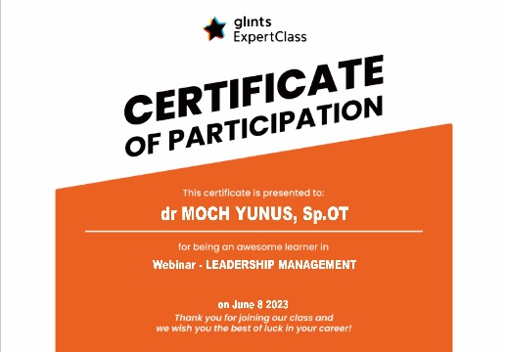

Leadership Management memliki keterkaitan erat dengan aksi perubahan dimana hal ini memegang peranan penting dalam menuwujudkan akasi perubahan yang dilaksanakan oleh action leader kebermanfaatanya antara lain:
- peningkatan produktifitas personal
- peningkatan kemampuan personal
- peningkatan kinerja personal
- peningkatan rasa percaya diri action leader dalam lingkungan kerja
- peningkatan keterampilan komunikasi dan koordinasi

b). Nilai tambah bagi Organisasi

Pelatihan Kepemimpinan Administrator ini sangat berperan dan memberikan nilai tambah dalam hal berikut:
      - Menambah kasanah ilmu pengetahuan tentang kepemimpinan bagi kami.
      - Terkait tugas pembuatan aplikasi ALPOKAT RUMBAY yang kami buat, sangat bermanfaat bagi organisasi Rumah Sakit Bhayangkara Nganjuk dalam rangka meningkatkan pelayanan Prima bagi masyarakat penguna layanan Rumah Sakit
      - Aplikasi ini dapat dijadikan sumber informasi layanan pada Rumah Sakit kepada masyarakat.
      - Masyarakat sangat mendapatkan nilai tambah dari adanya aplikasi ini baik dari segi waktu dan biaya yang dikeluarkan untuk kontrol ke Poliklinik

BAB IV
PENUTUP

      - Simpulan
  - Untuk keberhasilan sebuah kegiatan aksi perubahan yang bersifat inovasi perlu terlebih dahulu dibentuk Tim Efektif yang solid dan bisa bekerja sama antara sesama anggota
  - Dukungan dari stake holder baik internal ataupun eksternal sangat diperlukan untuk keberhasilan pelaksanaan kegiatan aksi perubahan.
  - Tujuan jangka pendek aksi perubahan adalah “Aksi perubahan Aplikasi Pendaftaran Online Kilat dan Cepat Pada Rumah Sakit Bhayangkara Nganjuk Jatim (ALPOKAT RUMBAY)”;
  - Keberhasilan menyelesaian seluruh proses dalam tahapan milestone jangka pendek, merupakan perwujudan dari adanya sinergi dan komitmen yang tinggi dalam membangun aksi perubahan ;
  - Adanya kerjasama, komunikasi yang baik dan efektif antara mentor, coach, tim kerja, dan project leader sehingga mampu menghasilkan output aksi perubahan;
  - Pencapaian output kegiatan merupakan solusi inovatif atas permasalahan lambatnya pelayanan administrasi;
  - Adanya tahapan kegiatan hasil koordinasi dengan satuan kerja lain yang semula tidak direncanakan, hal ini dapat terlaksana karena adanya komunikasi;
  - Tercapainya tujuan jangka pendek aksi perubahan merupakan landasan untuk pencapaian tujuan aksi perubahan jangka menengah dan jangka panjang.

      - Rekomendasi
Dalam pelaksanaan aksi perubahan pada Itwasda Polda Jabar ini , penulis memberikan sedikit saran antara lain :
    - Pengembangan pembuatan “Aksi perubahan Aplikasi Pendaftaran Online Kilat dan Cepat Pada Rumah Sakit Bhayangkara Nganjuk Jatim (ALPOKAT RUMBAY)”; yang telah dilaksanakan pada aksi perubahan ini harus terus dipelihara dan dikembangkan terus untuk mengakomodir dan kecepatan dalam pelayanan administrasi.
    - Bahwa perkembangan “Aksi perubahan Aplikasi Pendaftaran Online Kilat dan Cepat Pada Rumah Sakit Bhayangkara Nganjuk Jatim (ALPOKAT RUMBAY)”; selama ini berjalan sangat cepat, sehingga diperlukan juga reaksi yang cepat dan responsif dari stakeholder terhadap perkambangan pelayanan yang begitu cepat.
    - “Aksi perubahan Aplikasi Pendaftaran Online Kilat dan Cepat Pada Rumah Sakit Bhayangkara Nganjuk Jatim (ALPOKAT RUMBAY)”; harus terus disosialisasikan kepada personil Satker dan Masyarakat.

Demikian Laporan Akhir Aksi Perubahan ini dibuat sebagai “Aksi perubahan Aplikasi Pendaftaran Online Kilat dan Cepat Pada Rumah Sakit Bhayangkara Nganjuk Jatim (ALPOKAT RUMBAY)”; dan terwujudnya kepercayaan personel dan masyarakat dalam pelayanan Rumah Sakit Bhayangkara Nganjuk.
PESERTA
dr. MOCH YUNUS. SpOT
NOSIS: 20230207021129
DAFTAR PUSTAKA

Adha, L. A. (2020). Digitalisasi Industri dan Pengaruhnya Terhadap Ketenagakerjaan dan Hubungan Kerja di Indonesia. Jurnal Kompilasi Hukum, 5 (2). https://doi.org/https://doi.org/10.29303/jkh.v5i2.49
Daon. (2019). Apa itu Industri 4.0 dan bagaimana Indonesia menyongsongnya.https://www.kominfo.go.id. https://www.kominfo.go.id/content/detail/16505/apa-itu-industri-40-dan-bagaimana-indonesia-menyongsongnya/0/sorotan_media
Peraturan Kepala Lembaga Pendidikan dan Pelatihan Polri Nomor 3 Tahun 2016, Pub. L. No. 3 (2016).
Perkap Nomor 14. (2015). Peraturan Kepala Kepolisian Negara Republik Indonesia Nomor 14 tahun 2015 Tentang Sistem Pendidikan Kepolisian Negara Republik Indonesia. In Berita Negara Republik Indonesia (pp. 1–12).
Perpol Nomor 5. (2019). Peraturan Kepolisian Nomor 5 Tahun 2019 Tentang Perubahan Atas Perkap Nomor 6 Tahun 2017 Tentang Susunan Organisasi dan Tata Kerja Satuan Organisasi pada Tingkat Markas Besar Kepolisian Negara Republik Indonesia.
Prasetyo, S. A. (2021). Era 4.0, Guru, dan Tuntutan -Tuntutannya. www.kemdikbud.go.id. https://ayoguruberbagi.kemdikbud.go.id/artikel/era-4-0-guru-dan-tuntutan-tuntutannya/
Priandono, T. dan E. (2021). Transformasi Digital Menuju Era Digital Society Sebagai Akselerasi Kebangkitan Ekonomi Nasional. www.berita.upi.edu. http://berita.upi.edu/transformasi-digital-menuju-era-digital-society-sebagai-akselerasi-kebangkitan-ekonomi-nasional/

DAFTAR RIWAYAT HIDUP

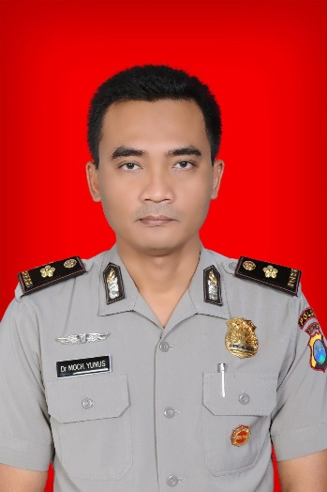
Dr.MOCH YUNUS .Sp.OT. Lahir di Mojokerto tanggal 6 September 1976. Riwayat pendidikan terahir Lulus S2 Kedokteran Spesialis Orthopedi dan Traumatologi Universitas Brawijaya Malang, pada saat kuliah penulis melakukan penelitian ilmiah yang berjudul “freezed dried human membrane scaffolding merangsang penyembuhan full thickness defeck tulang rawan distal femur diameter besar “ dan berhasil memperoleh juara 2 tingkat Nasional .Saat ini penulis juga aktif sebagai Dosen Luar Biasa Fakultas Kedokteran Universitaas Muhamadiyah Malang. Selain dokter Spesialis penulis merupakan anggota Kepolisian berpangkat Komisaris Besar, saat ini bertugas sebagai Wakil Kepala Rumah Sakit Bhayangkara Tulungagung. Pada saat ini penulis sedang menyelesaikan Pendidikan Kepemimpinan Administrator Angkatan VII tahun 2023.

KONSULTASI RAP KEPADA COACH
Tanggal | No | Arahan Coach | Keterangan
01/04/2013 | 1 | 1. utk judul cb buat idiom atau brand image yg unik agar menarik  2. Sebelum menuliskan tabel USG bahas kondisi saat ini organisasi dan kondisi yang diharapkan (boleh buat menjadi subbab baru atau anak subbab di latar belakang) dan utk isu2 masukkan ke dlm kondisi saat ini serta tambahkan data/fakta dr isu2 yg diangkat tsb  3. Tujuan off campus, masukkannya :  a. tambahkan buku panduan atau manual booknya atau modul (selarasakan dgn isi yg ditulis di subbab inovasi)  b. Terwujudnya rekapitulasi data personil....., apakah seluruh data pegawai atau sebagian sj yg akan dimasukan ke sistem?  c. Tambahkan peningkatan kompetensi baik action leader atau staff di RS.....(sebab nti ada giat sosialisasi atau peningkatan kemampuan yg hrs dilaksanakan baik oleh action leader maupun bagi staff)  4. utk giat jk menengah n panjang sebaiknya dgabung sj menjadi tujuan paska pelatihan sesuai dgn sistematika yg ada di buku pedoman dan tambahkan giat maintenance sistem atau aplikasi yg dibuat  5. utk output tambahkan legalisasi atau dasar hukum aplikasi atau sistem yg dibuat (bentuknya boleh SKep atau SE) serta sebagai sebuah keberlanjutan penggunaan inovasi yg dibuat tambahkan sistem atau aplikasi yg dibuat draft SKP atau di Simak atau renja, dll serta tambahkan surat pernyataan keberlanjutan penggunaan aplikasi atau sistemnya  6. Utk diagram tata kelola jika bisa lebih baik sebutkan nama pangkat, gelar orang2 yg masuk di tata kelola  7.Periksa kembali tabel identifikasi stakeholeder jumlah dan stakeholdernya hrs sama dr tabel, net map, kurva kuadrannya  8. Pentahapan rencana aksi utk kolom waktu sebaiknya ditulis tanggalnya bulan dan tahunnya agar jelas dan lebih terarah  9. utk pentahapan rencana aksi tambahkan kolom outputnya sehingga dr kegiatan yg dilaksanakan akan terlihat output dr pelaksanaan kegiatannya  10. Karena inovasinya dikemas dlm bentuk sistem atau aplikasi tambahkan giat bimtek....  11. giat penerapan dan uji coba yg ada di monev sebaiknya pindahkan ke giat pelaksanaan aksi perubahan setelah pelaksanaan giat sosialisasi dan bimtek  12. Pentahapan Paska Pelatihan isi giatnya sama dengan tujuan paska pelatihan serta tambahkan alokasi waktu pelaksanaannya  13. Manajemen Resiko, cek kembali identifikasi potensi masalahnya hanya ada 2 tetapi resiko dan strategi mengahadapi masalahnya lebih dari 2  14. tambahkan pengembangan potensi dirinya (pelajari dari RAP yg dikirim di group) | Revisi
06/04/2020 | 2 | 1. Terkait dgn tema aksi perubahan yg diangkat yaitu sistem pengelolaan personil dihubungkan dgn jabatan Pak Yunus selaku pejabat Yanmeddokpol, apakah inovasinya merupakan bagian dr Tusi Pak Yunus, apakah ada dlm penjabaran tusinya??  2. Dari tabel data yg ditulis informasi mana yg memperkuat utk isu 1 n 2?  3. Tambahkan data/fakta utk isu 3  4. Subbab output tambahkan terbentuknya tim efektif, adanya pengusulan inovasi ke dlm renja, adanya surat keberlanjutan penggunaan inovasi  5. Cek kembali stakeholder n jumlahnya mulai dr identifikasi stakeholder s.d kurva kuadran pastikan stakeholder n jumlahnya sama  6. Pentahapan Rencana Aksi, tahap pelaksanaan tambahkan giat Pembuatan Inovasinya, giat bimtek, implementasi inovasinya dan berikan alokasi wkt pelaksanaannya, serta giat pengusulan inovasi ke renja dan pembuatan surat pernyataab keberlanjutan penggunaan inovasi  7. Pentahapan Rencana Aksi utk Paska Pelatihan isinya sesuaikan dengan tujuan paska pelatihan serta berikan alokasi wkt pelaksanaanya  8. Tambahkan Subbab pemetaan sikap perilaku dan strategi pengembangan kompetensi diri | Revisi
07/04/2023 | 3 | 1. Isu 1 n 2 klo dibaca sepertinya sama sj y (bisa dgabung), cb cari 1 isu yg lain lg  2. Ada dokumentasi yg menggambarkan antrian, sebaiknya dokumentasi tsb pindahkan ke isu yg ingin dijelaskan  3. Tambahkan data/fakta utk isu yg blm ada data/faktanya  4. subbab output tambahkan Sprint tim efektif dan surat peryataan keberlanjutan penggunaan alpukat Rumbay  5. Tabel 2 Tabel output delete sj  6. Cek kembali stakeholder dan jumlahnya mulai dari identifikasi stakeholder s.d kurva kuadran dan pastikan stakeholder dan jumlahnya sama  7. Jika menilik pd inovasinya yaitu pendaftaran online, apakah aplikasi ini akan dibuat sendiri??sebab diidentifikasi stakeholder tdt ada pihak ke 3 jika memang aplikasi itu dibuat oleh pihak ke 3  8. Setelah inovasi jadi, siapa yg akan menggunakan aplikasi tsb, jika menilik inovasinya pendaftaran online dmn yg mendaftar hrsnya masyarakat ttp dlm identifikasi stakeholder tdk ada, masyarakat, cb pertimbangkan kembali  9. Pentahapan Rencana Aksi sdh diinfokan dimulai pd tgl 20 April s.d 16 Juni 2023 (perbaiki alokasi wktnya)  10. Pentahapan Rencana Aksi tahap pelaksanaan tambahkan giat Membuat Aplikasi Alpukat Rumbay dan berikan alokasi wktnya  11. Pentahapan Rencana Aksi tahap pelaksanaan poin 8 n 9 spt sama (pilih salah satu dr ke dua poin tsb) buku pedoman, panduan atau di output modul....yg konsisten serta sebaiknya jika di output ada, di pentahapan ada maka di tujuan off campus jg sebaiknya dicantumkan  12. Pentahapan Rencana Aksi tambahkan giat uji coba aplikasi Rumbay dan berikan alokasi wktnya  13. Pentahapan Rencana Aksi tambahkan Giat legalisasi Aplikasi Rumbay melalui SK......  14. Pentahapan Rencana Aksi di tahap pelaksanaan Tambahkan giat bimtek serta berikan alokasi wktnya  15. Pentahapan Rencana Aksi tahap pelaksanaan Tambahkan giat implementasi Aplikasi Alpokat Rumbay serta alokasi wkt pelaksanaannya  16. Pentahapan Rencana Aksi tahap pelaksanaan tambahkan giat membuat pengusulan aplikasi rumbay ke dlm draft Renja RS  17. Pentahapan Rencana Aksi tahap pelaksanaan tambahkan giat membuat surat pernyataan keberlanjutan penggunaan Alpukat Rumbay dan berikan alokasi wkt pelaksanaanya  19. Pelaksanaan Rencana Aksi perubahan Paska Pelatihan isinya tulis spt isi Tujuan Paska Pelatihan dan berikan alokasi wkt pelaksanaanya  20. Tambahkan subbab pemetanaan sikap perilaku dan Strategi Pengembangan Kompetensi diri | Revisi
08/04/2023 | 4 | 1. Tambahkan data/fakta isu misalnya screenshoot buku registrasi pendaftaran pasien n nomor antrian pasien  2. Perbaiki data/fakta isu ke 3. klo yg ditampilkan itu justru info bantuan pendaftaran, utk isu ke 3 ini data/faktanya misalnya sms atau wa nanya apa ada layanan orthopedi atau dokumentasi dibagian pendaftaran yg tdk menampilkan pelayanan apa sj yg ada di RS, dll  4. Tujuan off campus tambahkan modul penginputan aplikasi pendaftaran on line......  5.Keterangan skala likertnya (hal 20) sebaiknya diubah spt info yg sy berikan pd saat penjelasan di hari mggu bimbingan pertama (itu di bwh tabel 4.2 ada cb dcek)  6. Kurva kuadran, mengapa kasubbag was internal dan kasubbag renmin apathetic, saran sy latent sj sebab mrk punya kewenangan tapi mungkin skrg blm tertarik, oleh karena itu di masa aksi perubahan buat mrk tertarik hingga bisa bergeser ke promoter  7. Pentahapan Rencana Aksi, tahap pelaksanaan di tujuan off campus tdk ditulis pembuatan buku pedoman dan buku panduan tetapi di pentahapan ada, jika memang mw buat buku panduan dan buku pedoman maka tulis di tujuan off campusnya serta tulis jg di subbab output (di subbab output ditulisnya modul) mana yg bnr cb cek dan sama khan tujuan dan outputnya serta di rencana pelaksanaan giat yg ada di pentahapan rencana aksi (ini masukan sy sblmnya yaitu no 11)  8. Pentahapan Rencana Aksi tambahkan giat bimtek.....serta berikan alokasi wktnya (masukan sy sblmnya no 6)  8. Pentahapan Rencana Aksi tahap pelaksanaan tambahkan giat implementasi....serta berikan alokasi wktnya (masukan sy sblmnya no 6)  9. Pentahapan Rencana Aksi tahap pelaksanaan tambahkan giat pengusulan inovasi ke renja sesuai dgn isi subbab output no 2 serta berikan alokasi wktnya (masukan sy sblmnya no 6)  10. Pentahapan Rencana Aksi Utk Paska Pelatihan isinya sesuaikan dgn tujuan paska pelatihan serta berikan alokasi wkt pelaksanaannya, mis, Juli s.d Des 2023 atau Jan 2024 s.d.......(masukan sy sblmnya no 7)  11. Tambahkan Pemetaan Sikap Perilaku dan strategi Pengembangan kompetensi diri | Revisi
09/04/2023 |  | sdh sy ttd y pak, silahkan buat PPTnya | ACC

Coach,


NOLIK DWI ATMONO, S.E., M.E.
PEMBINA NIP 197811282008011001

KONSULTASI LHAP KEPADA COACH
Tanggal | No | Arahan Coach | Keterangan
12/06/2023 | 1 | 1. Di dlm LHAP tdk boleh ada kata rancangan aksi perubahan cek Bab 1-nya  2. Bab 1, subbab manfaat rubah menjadi subbab kemanfaatan aksi perubahan isinya mengkaitkan aksi perubahannya dgn RB tematik (cthnya sdh sy kirimkan dgroup)  3. Bab 2, net map/peta jejaring tambahkan keterangan besar pengaruh stakeholder (ket angka 1 s.d 9 itu apa artinya, sdh sy jelaskan pd saat coaching di kelas)  3. Bab 2, tambahkan kurva kuadran sebelum aksi perubahan  4. Bab 3 , isi capaiannya sesuaikan dgn apa yg sdh dilaksanakan sesuai tahapannya, cth poin b organizing pembentukan tim efektif tapi penjelasannya pembuatan SOP dan isinya yang lain isi buku panduan, seharusnya buku panduan dibuat, dijilid dan dilegalisasi sendiri sbg sebuah output dr inovasinya (cb cek lagi capaian aksi perubahannya, pelajari dr cth RAP yg dikirim ke group)  5. Bab 3, strategi pengembangan kompetensi isinya ttg pelatihan/webinar/seminar yg diikuti, jelaskan kapan dan kpn giat pelatihan/webinar/seminar tsb disosialisasikan ke rekan sejawat/stafnya  6. Buat Nilai tambah bagi organisasi | Revisi
15/06/2023 | 2 | 1.Pembuatan Abstrak dipersingkat  2. Ditambahkan manfaat bagi masyarakat  3. Pada Bab II ditambahkan Stategi Komunikasi  4. Aksi Perubahan harus diberi manfaat baik bagi Organisasi maupun bagi masyarakat | revisi
 | 3 | ACC

Coach,


NOLIK DWI ATMONO, S.E., M.E.
PEMBINA NIP 197811282008011001

